Упатство
за унифицирана имплементација на
целосна кумулација и
поврат на царинските давачки
меѓу договорните страни на ЦЕФТА

Финансирано од: GIZ ORF FT

Мај, 2019 година

Содржина:

Одрекување од одговорност 4
Користени акроними/кратенки: 4
Дефиниции: 5
1 Вовед 9
2 Контекст 11
3 Дефинирање на концептот 13
4 Општ преглед – КУМУЛАЦИЈА 15
4.1 Видови на кумулација: 15
4.1.1 Билатерална кумулација 16
4.1.2 Дијагонална кумулација 19
4.1.3 Целосна кумулација 25
5 Специфичности на целосна кумулација во земјите-членки на ЦЕФТА 27
5.1 Ограничена примена на отстапки 27
5.1.1 Каков доказ за потеклото треба да се користи? 29
5.2 Изјава од добавувач (ИД) 30
5.2.1 Изјава од добавувач (за една пратка) 32
5.3.2 Долгорочна изјава од добавувач 32
5.3.3 Пополнување на изјавата од добавувачот 34
5.3.4 Чување на изјавата од добавувачот и придружната документација 38
5.3.5 Административна соработка и верификација на изјавите на добавувачот 38
5.3.6 Последици од неточно пополнета изјава од добавувачот 41
5.3 Пример за целосна кумулација – правило на додадена вредност 42
5.4 Пример за целосна кумулација – правило на процесирање 47
6 Општ преглед – поврат на царински давачки 49
6.1 Забрана за поврат на царинските давачки (правило за забрана за поврат на царинските давачки) 49
6.1.1 ПЕМ Конвенцијата и забраната за поврат на царинските давачки 49
6.2 ЦЕФТА и повратот на царинските давачки 50
6.3 Пример – Правило за „забрана за поврат на царинските давачки“ наспроти „поврат на царинските давачки“ 50
6.4 Целосна кумулација и поврат на царински давачки 53
Анекси: 55
АНЕКС 1: Прилог II – Содржина – по вклучување на Одлука бр. 2/2017 56
АНЕКС 2: Постоечки алатки – веб-страници 58
АНЕКС 3: Образец за Изјава од добавувач 59
АНЕКС 4: Образец за Долгорочна изјава од добавувач 61

Одрекување од одговорност
Ова упатство е од објаснувачка и илустративна природа и содржи информации за целосната кумулација и можноста за поврат на царински давачки (ПЦД) во договорните страни на ЦЕФТА. Законот за царина има предност над содржината на овој документ и секогаш треба да се консултира заедно со одредбите на Протоколот за потекло што соодветствува на Договорот за слободна трговија (ФТА).

Користени акроними/кратенки:
ОИ: Одобрен извозник
ЦЕФТА: Централноевропски договор за слободна трговија
ПТБ: Промена на тарифен број
ПЦД: Поврат на царински давачки
ЕФТА: Европска асоцијација за слободна трговија
ЕУ: Европска Унија
ЕКСВ: Цена Франко фабрика
ФТА: Договор за слободна трговија
ХС: Хармонизиран систем на опис и шифрени ознаки на стоката
ЗПЦД: Правило за забрана за поврат на царински давачки
ПЕМ Конвенција: Регионална конвенција за пан-евро-медитеранските преференцијални правила за потекло
ППП: Посебни правила за потекло на производот
ИД: Изјава од добавувач
СЦО: Светска царинска организација

Дефиниции:
Централноевропски договор за слободна трговија  (ЦЕФТА) | Централноевропскиот договор за слободна трговија е трговски договор меѓу државите кои не се членки на ЕУ. Првичниот ЦЕФТА-договор беше потпишан во Краков, Полска, на 21 декември 1992 година, од страна на Полска, Унгарија и Чехословачка. Договорот стапи на сила во 1994 година.  Потписнички на ЦЕФТА во 2006 година беа: Република Албанија, Босна и Херцеговина, Република Бугарија, Република Хрватска, Република Македонија, Република Молдавија, Република Црна Гора, Романија, Република Србија, како и Мисијата на Обединетите нации на Косово (УНМИК) во име на Косово согласно Резолуцијата 1244 на Советот за безбедност на ОН. Откако една држава потписничка ќе пристапи кон Европската Унија, нејзиното членство во ЦЕФТА ќе заврши, при што Бугарија, Романија и Хрватска се повлекоа од ЦЕФТА веднаш по нивниот прием во ЕУ.  Денес договорните страни на ЦЕФТА се учесници во Процесот за стабилизација и асоцијација на Европската Унија и Република Молдавија. Сите договорни страни на ЦЕФТА се и договорни страни на ПЕМ Конвенцијата.
Одлука на ЦЕФТА бр. 3/2015 | Договорните страни на ЦЕФТА ја усвоија Одлуката со бр. 3/2015 со која се утврдуваат посебни одредби кои отстапуваат од одредбите утврдени во Прилог I кон конвенцијата. Нејзината главна цел е да ја олесни трговијата меѓу договорните страни на ЦЕФТА со олеснување на условите за кумулација утврдени во член 3 од Прилог I кон ПЕМ Конвенцијата за кумулација на потекло, и со поништување на забраната за поврат или ослободување од царинските давачки утврдени во член 14 од Прилог I кон ПЕМ Конвенцијата. Во анексот на одлуката се содржани два протокола: Протокол А за дефинирање на концептот на „потекло“ и методите за административна соработка, и Протокол Б за примена на целосна кумулација и поврат на царински давачки пропишани во ЦЕФТА и методите на административна соработка.
ПЕМ Конвенција  или  Регионална конвенција | Регионалната конвенција за пан-евро-медитерански преференцијални правила за потекло ги утврдува правилата за потеклото на стоките и ги обединува во еден правен инструмент сите правила во врска со потеклото на стоки со кои се тргува во контекст на приближно 60 билатерални договори за слободна трговија (ФТА) потпишани меѓу државите од пан-евро-медитеранската област, како и со државите кои се дел од Процесот за стабилизација и асоцијација на Европската Унија. Оваа конвенција стапи на сила на 1 јануари 2012 година и се применува од 26 март 2012 година.  Главната цел на конвенцијата беше сите протоколи за потекло содржани во договорите за слободна трговија меѓу договорните страни да ги замени со еден единствен протокол (Прилог I кон конвенцијата), односно да постои единствен сет на правила кои во иднина ќе овозможуваат едноставна ревизија на текстот на правилата за потекло.  Денес потписниците на ПЕМ Конвенцијата ги вклучуваат 28-те земји членки на ЕУ, четирите држави потписнички на ЕФТА, Турција, учесници во Процесот за стабилизација и асоцијација (ПСА), потписници на Барселонската декларација, Фарските Острови, Република Молдавија, Грузија и Украина.
Ревидирана ПЕМ Конвенција | Ревизијата се спроведува во рамките на пан-евро-медитеранската работна група. Процесот на ревизија почна во 2013 година со цел натамошно поедноставување и олеснување. Целта на тековниот процес на ревизија е да се создадат поедноставни, полиберални правила кои повеќе ќе се насочат кон потребите на трговецот.
ПЕМ Одлука бр. 2/2017 | Одлуката бр. 2/2017 на Заедничкиот комитет на Регионалната конвенција за пан-евро-медитерански преференцијални правила за потекло од 16 мај 2017 година (заснована на одлуката на ЦЕФТА со бр. 3/2015), ќе го измени Прилогот II кон Регионалната конвенција за пан-евро-медитерански преференцијални правила за потекло преку воведување можност за поврат на царината и целосна кумулација во трговијата што ја покрива ЦЕФТА, вклучувајќи ја Република Молдавија и учесниците на ПСА.  На 6. состанок на Заедничкиот комитет на ПЕМ Конвенцијата, кој се одржа на 16 мај 2017 година во Брисел, беше одобрена нацрт-одлуката со бр. 2/2017 од страна на сите договорни страни присутни на состанокот.
ПЕМ Матрица | Со цел да се примени дијагоналната кумулација од страна на договорните страни на ПЕМ, потребно е тоа да се објави во Службениот весник на Европската Унија (серија „С“) и на територијата на другата договорна страна во согласност со нејзината сопствена постапка. Овие информации се сумирани и претставени во табелите од 1 до 3, наречени „матрица“. Табелите 1 и 2 се однесуваат на кумулацијата согласно Регионалната конвенција, додека, пак, табела 3 се однесува на ПСА кумулацијата.
Правила од списокот / ППП | Секој ФТА содржи анекс со список на потребна обработка или преработка што треба да се изврши врз материјалите без потекло, со цел производителот да добие статус на производ со потекло.  Правилата од списокот и како Посебни правила за потекло на производот (ППП), назначуваат колку работи или обработка на материјалите без потекло на производот треба да бидат исполнети за да може готовиот производ да добие статус на производ со потекло (доволна работа или обработка на материјали без потекло).
Минимална обработка или преработка | Недоволниот степен на обработка или преработка (односно пакување, едноставно сечење, едноставно составување, едноставно мешање итн.) најчесто се нарекува и минимална преработка или обработка/минимални операции. За минимална обработка или преработка се смета онаа што се извршува или поединечно или во комбинација, и за која се смета дека е од толку мала важност што никогаш не може да му додели статус на потекло на производот. Недоволната преработка или обработка е наведена во член 6 од ПЕМ Конвенцијата. Минималната преработка и обработка е вклучена во правилата за потекло во следните две ситуации:  - Без оглед на исполнувањето на правилата од списокот, сите преференцијални аранжмани содржат списоци за одредување на степенот на обработка или преработка што не е доволен за да се додели статус на потекло.  - Исто така, за да се примени која било кумулација, степенот на обработка или преработка мора да биде поголем од степенот на недоволна обработка или преработка.
Поврат на царински давачки (ПЦД) | Терминот „поврат“ се однесува на ослободување или поврат на увозни царински давачки за материјали користени при изработка на производ наменет за извоз.
Забрана за поврат на царински давачки (ЗПЦД) | Забрана за поврат или ослободување од плаќање царински давачки.  Во некои групи на правила за потекло постои одредба што не дозволува да се користат системите за поврат на царински давачки за материјалите што се користат во производството на стоки кои би требало да добијат преференцијален третман во земјата на увозот, т.е. правило за забрана за поврат или ослободување од царински давачки.
Изјава од добавувач (ИД) | Изјавата од добавувач претставува изјава дадена од добавувачи кои на својот клиент му даваат информации за статусот на потекло на стоката.  Добавувач претставува лицето кое има контрола врз и поседува знаење за статусот на потеклото на стоката – не земајќи го предвид изготвувањето фактура.

1 Вовед
Во ова „Упатство за целосна кумулација и поврат на царинските давачки“ се опишуваат можностите кои согласно со одлуката на ЦЕФТА ќе се користат меѓу договорните страни на ЦЕФТА.
Бидејќи целосната кумулација е помалку рестриктивна и има пофлексибилни аранжмани од почесто користените билатерална и дијагонална кумулација, таа овозможува споделување на производството на територијата на ФТА, поголема фрагментација на производствениот процес, и може да доведе до профитабилност на деловните трансакции и да овозможи подобра трговија. На крај, ова може да доведе до проширување на трговијата во оваа област.
Забраната за поврат на царинските давачки, која во моментот е во употреба од страна на договорните страни на ЦЕФТА кои го применуваат Договорот за слободна трговија, ја намалува максималната корист што може да се очекува од намалувањето на тарифите согласно Договорот за слободна трговија (ФТА).
- Тоа може да создаде конкурентни нарушувања меѓу страните учеснички, врз основа на нелојална конкуренција кога државите партнери, во рамките на зона на слободна трговија, применуваат надворешни царински тарифни режими кои се разликуваат во голема мера.
- Ова, исто така, создаде бирократски процес за фирмите кои за секој производ и дестинација мора посебно да одлучат кој систем ќе го користат. Тоа значи дека извозникот може да одлучи да примени поврат на царинските давачки и да продаде стоки без преференцијално потекло, што ќе доведе до пресметка на царински давачки во областа на увоз. Или извозникот може да плати царина за материјалите од трети земји искористени во производството и да му овозможи на примачот во државата партнер да добие тарифни преференции при увозот.
Од друга страна, можноста да не се плаќаат или да се враќаат царинските давачки (поврат на царински давачки - ВЦД) може да помогне да се создадат еднакви можности меѓу компаниите во рамките на слободната трговска зоната.
Со цел компаниите целосно да ги искористат придобивките од целосната кумулација и ВЦД, неопходно е да се разберат сите функционалности кои овие инструменти ги обезбедуваат, како и нивните предности и недостатоци. Царинските управи, исто така, мора да ги разберат и да ги промовираат предностите на овие инструменти, како и да вршат соодветна контрола на нивната примена.
Недоволното разбирање на правилната примена на целосната кумулација и повратот на царински давачки може да доведе до неизвесност во добивањето преференцијално потекло и да влијае врз износот на давачките што треба да се платат и, на крај, да влијае врз крајната цена на производот.
Целите на ова упатство се следни:
- Јасно разбирање на целосната кумулација и можноста за поврат на царинските давачки меѓу договорните страни на ЦЕФТА од аспект на деловното работење и царинење;
- Усогласување на националните и регионалните практики во областа на кумулацијата и повратот на царинските давачки;
- Размена на знаења и дисеминација на најдобри практики на регионално ниво преку регионални работилници засновани на ова упатство.

2 Контекст
ПЕМ Конвенцијата пропишува одредби за потеклото на стоките со кои се тргува согласно соодветни договори склучени меѓу договорните страни.
ПЕМ Конвенцијата што се користи во моментов обезбедува билатерална и дијагонална кумулација, додека, пак, примената на целосна кумулација е возможна само помеѓу одредени страни како отстапка од општите правила на кумулација.
Ревидираната ПЕМ Конвенција (како една од целите на тековниот процес на ревизија) предвидува и можност за користење целосна билатерална и целосна дијагонална кумулација со одредени исклучоци и можности.
Со истата цел, Заедничкиот комитет на ЦЕФТА со Одлуката бр. 3/2015 од 26 ноември 2015 година за изменување и дополнување на Протоколот за потекло на ЦЕФТА, ја воведе можноста за поврат на царинските давачки и целосна кумулација во трговијата меѓу договорните страни на ЦЕФТА.
Мора да се нагласи дека сите договорни страни на ЦЕФТА се и договорни страни на конвенцијата.
На 25 мај 2016 година Европската комисија, којашто имаше својство на секретаријат на Заедничкиот комитет на ПЕМ, доби писмо со известување за горенаведената одлука на ЦЕФТА со бр. 3/2015.
Треба да се има предвид дека членот 1 од Прилогот II кон ПЕМ Конвенцијата дава можности што договорните страни можат да ги применуваат во своите посебни одредби за билатерална трговија кои отстапуваат од одредбите утврдени во Прилог I. Овие посебни одредби, исто така, треба да се утврдат во анексите на овој прилог. Ова значи дека отстапките од Прилог I што може да се применуваат од страна на договорните страни се ограничени на оние што се дефинирани во анексите на Прилог II.
Додавањето нови отстапки кон Прилог II бара измена на тој прилог која треба да биде едногласно усвоена од страна на Заедничкиот комитет на ПЕМ Конвенцијата. ЦЕФТА се согласи на спроведување правна анализа и го покани секретаријатот да продолжи со соодветно постапување. Врз основа на одлуката на Заедничкиот комитет на ЦЕФТА, Европската комисија подготви нова предлог-одлука и ја достави до Заедничкиот комитет за гласање. Нацрт-одлуката беше одобрена од страна на сите договорни страни присутни на шестиот состанок на Заедничкиот комитет на ПЕМ Конвенцијата што се одржа во Брисел на 16 мај 2017 година. Договорните страни на ЦЕФТА, исто така, ги разгледаа своите интерни процедури бидејќи одредбите за кои станува збор, исто така, се мешаат со стапките на царинските и другите давачки.

3 Дефинирање на концептот
Во меѓународната трговија со стоки, за сите стоки увезени во државата на увоз се плаќаат МФН царински стапки кога стоката ќе се пушти во слободен промет. Благодарение на договорите за слободна трговија, стоките може да подлежат на преференцијален тарифен третман (доколку за стоката се следат одредени пропишани критериуми и доколку во државата на извоз е издаден соодветен доказ за потекло). Овие критериуми се одредуваат од страна на правилата за потекло, како составен дел од Протоколите за потекло на ФТА.
Потеклото ја одредува националноста на производот. Одлуката дали да се примени преференцијален тарифен третман, исто така, е заснована на потеклото. За да се добие преференцијален статус на потекло, во преференцијалните аранжмани се дефинираат два главни критериуми:
- целосно добиени производи каде што во производствениот процес на производите е вклучена само една држава (или каде што и материјалите и производот потекнуваат од иста држава);
- доволно обработени или преработени производи каде две или повеќе држави се вклучени во процесот на производство и материјалите што се користат во производството на овие производи биле подложени на доволна обработка или преработка. Доволната обработка или преработка која е потребна за да се добие преференцијално потекло за крајниот производ се утврдува со правилата од списокот (ППП).
Кумулацијата претставува одредба што овозможува разгледување на производите набавени од, или производи чијашто преработка се одвивала во една држава потписничка на Договорот за слободна трговија, додека, пак, потеклото на производот припаѓа на друга држава потписничка на ФТА. Во овој контекст, кумулацијата дозволува употреба на материјали од добавувачи лоцирани во државите партнери на ФТА при што материјалите се третираат како материјали со потекло што ќе го одредат потеклото на конечниот производ или, пак, ќе овозможат процесот на производство што се одвивал на територијата на ФТА да биде важечкиот процес. Тоа е еден од начините за обезбедување поголема флексибилност за производителите од аспект на извори на материјали. Кумулацијата ги зајакнува економската интеграција и индустриската соработка помеѓу партнерските држави.
Дополнително на билатералната и дијагоналната кумулација (како и вообичаениот принцип на кумулација), постојат и други форми на кумулација, на пр. регионална, целосна и проширена кумулација. Целосната кумулација, која е предмет на ова упатство, претставува вид на кумулација што веќе се применува меѓу одредени групи во рамките на договорните страни во ПЕМ-зоната, но сепак, тоа претставува нова можност за договорните страни на ЦЕФТА.
Терминот „поврат на царински давачки“ се однесува на ослободување од или поврат на увозни давачки за материјали што се користат при изработка на производ наменет за извоз. Овозможува да не се плаќа царина при увоз или да се изврши поврат на царинските давачки при увоз на материјалите што се користат за понатамошна обработка, додека, пак, конечниот производ добиен со користење на овие материјали се извезува.
Во одредени групи правила за потекло постои одредба што не дозволува да се користат системите за поврат на царински давачки за увезените материјали што се користат во производството на производ наменет за добивање преференцијален третман во земјата на увоз, т.е. правило за забрана за поврат на царински давачки.

4 Општ преглед – КУМУЛАЦИЈА
Кумулацијата претставува отстапување од општите правила за потекло. Кумулацијата во рамките на преференцијалните трговски договори претставува олеснувач кој им помага на произведените производи да ги исполнат правилата за потекло. Таа функционира на тој начин што државите ги групира во групи или зони за цели поврзани со потеклото на производот. Ова им овозможува на производителите материјалите кои се преработени или се со потекло од други држави да ги вбројат во зоната на кумулација како тие да се обработени или потекнуваат од државата во која е извршен процесот на производство, доколку тие се вградени во производ што е произведен во таа држава.
Во најголем број случаи за да се примени кумулација помеѓу државите, потребно е да се исполнат два услова:
- постоење договор за слободна трговија меѓу државите кои сакаат да извршат кумулација на потекло; и
- во зоната на кумулација треба да важат идентични правила за потекло.
Вообичаено, за да добие преференцијално потекло од државата извозник, производот мора да биде или целосно добиен во таа држава или, пак, неговите делови од странство (материјали без потекло) мора да бидат доволно обработени или преработени во државата извозник. Кумулацијата ја менува дефиницијата за тоа што е материјал без потекло и им помага на извозниците да добијат статус на потекло за своите производи. Во случај на кумулација, обработката или преработката што се врши во секоја од партнерските држави не треба да биде доволна, доволно е овие операции да ја надминуваат недоволната обработка или преработка.

4.1 Видови на кумулација:
Постојат три главни видови кумулација, и тоа:
- билатерална,
- дијагонална/регионална, и
- целосна.

Клучната разлика помеѓу овие три типа кумулација е бројот на вклучени страни (две или повеќе), како и видовите користени материјали (со потекло или без потекло) кои можат да се користат како основа за кумулација.
Треба да се напомене дека во зависност од тоа колку договорни страни се вклучени во целосната кумулација, таа може да биде билатерална или дијагонална.
Некои договори за слободна трговија вклучуваат можност за кумулација од трета страна т.н. вкрстена или проширена кумулација. Ова е дозволено за која било од претходните видови кумулација (најчесто билатерална и дијагонална) помеѓу државите кои не се поврзани со трговски договор или се поврзани со трговски договор со различни правила на потекло. Овозможува користење материјали од трета држава која не е потписничка на применлив договор за слободна трговија, за кои се смета дека се со потекло доколку ги исполнуваат правилата за потекло согласно соодветниот трговски договор. Вкрстената кумулација (проширената кумулација) е најфлексибилниот тип на кумулација на материјали со потекло и често содржи одредени ограничувања (ограничување на одредени тарифни броеви, тарифни подброеви и тарифни ознаки, или само на одредени видови производи).

Билатерална кумулација
Билатералната кумулација е основната форма на кумулација која е заедничка за сите преференцијални договори. Како што вели самиот назив, се применува помеѓу две држави кои имаат билатерален трговски договор, со што на секоја договорна страна ѝ се дозволува да користи материјал со потекло од другата страна како да е со потекло од сопствената држава без притоа конечниот производ да го изгуби статусот на потекло (принцип – „Што е мое е твое и што е твое е мое.“).
Стоката произведена од материјали со потекло во една ФТА договорна страна, а потоа обработена во другата договорна страна (производството не мора да биде доволно обработено или преработено, но мора да ги надмине минималните операции), потоа може со преференцијален третман да се извезува назад до првата ФТА договорна страна. Доколку не постои кумулација, при одредување на статусот на потекло може да бидат земени предвид само материјалите со потекло од државата извозник.
Треба да се нагласи дека само материјалите со потекло кои се увезуваат од држава со која се применува кумулација и кои се придружени со соодветен доказ за потекло, се сметаат како материјали со потекло. Со други зборови, тие се третираат како да потекнуваат од државата на извоз. Тоа значи дека извозникот на конечниот производ ќе преземе помалку активности за да се генерира потекло од државата за извоз, односно производи кои потоа при нивниот извоз може да имаат корист од трговските преференции.

Слика 1a – Модел на билатерална кумулација – за материјалите со потекло од државата A, исто така, се смета дека се материјали со потекло во државата Б
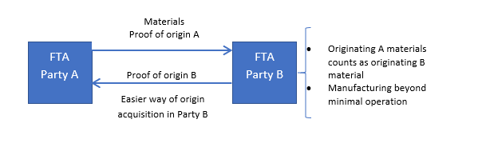

Исто така, мора да се нагласи дека доколку при процесот на производство на конечниот производ се користат материјали без потекло, тие мора да бидат доволно обработени или преработени за да може конечниот производ да има корист од одредбите за кумулација.

Слика 1б – Модел на билатерална кумулација – користење материјали од трета страна во процесот на производство
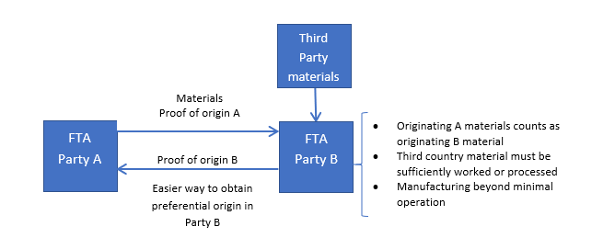

4.1.1.1. Пример за билатерална кумулација

Производство на капи во РС / билатерална кумулација
Во РС се произведуваат капи (ХС 6505). Во процесот на производство, производителот РС користел:
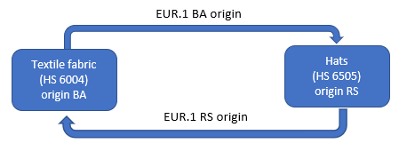
- Текстил, односно ткаенина со потекло од БиХ (ХС 6004) додека, пак, сите други материјали се со потекло од РС.
- Производството на капи треба да вклучува повисок степен од недоволниот степен на обработка или преработка (член 6 од ПЕМ Конвенцијата).
- Посебните правила за потекло за ХС 6505 го наложуваат следново: Произведено од предиво или текстилни влакна.
Бидејќи производителот од РС при производството на капи користел ткаенина со потекло (исто така и сите други употребени материјали се материјали со потекло), а производството на капи го надминал степенот на недоволна обработка, тогаш правилото за потекло е исполнето, додека, пак, извозникот може да издаде доказ за РС потекло при извоз во БиХ.
Во ситуација кога во процесот на производство производителот на капи користел ткаенини без потекло (на пример, индиска ткаенина), правилото за потекло „Произведено од предиво или текстилни влакна“ не може да се задоволи, па така, при извоз во БиХ капите ќе станат производ без потекло.

Дијагонална кумулација
Дијагоналната кумулација функционира помеѓу договорните страни кои меѓу себе имаат потпишано преференцијални договори со идентични правила за потекло и каде што постојат одредби за таква кумулација. Исто како и билатералната кумулација, и дијагоналната кумулација може да се примени само на материјали што потекнуваат од еден потписник на ФТА и понатаму се обработуваат кај друг потписник. Меѓутоа, за разлика од билатералната кумулација, дијагоналната кумулација овозможува потеклото на стоката да се задржи дури и доколку во државата извозник не се вршела никаква обработка или преработка.

Главни принципи на дијагоналната кумулација на ПЕМ Конвенцијата се следните:
- Материјалот со потекло увезен од друга договорна страна со која е можна кумулација не мора да биде доволно обработен или преработен за да добие статус на потекло во договорната страна извозник. Меѓутоа, степенот на обработка или преработка во договорната страна извозник мора да ги надмине минималните операции.
- Доколку обработката или преработката не ги надминува минималните операции и сите употребени материјали се со потекло, производот сè уште може да има статус на производ со потекло во државата извозник доколку додадената вредност во договорната страна извозник е поголема од вредноста на материјалите со потекло од другата договорна страна со која е можна кумулација.
- Доколку тоа не е така, добиениот производ се смета дека потекнува од договорната страна што ја пресметува највисоката вредност на употребените материјали со потекло.
- Системот на дијагонална кумулација, исто така, овозможува производите со потекло од една договорна страна која е дел од кумулациска шема да бидат повторно извезени во друга договорна страна која е дел од истата кумулациска шема и притоа потеклото на производот да се задржи.

Слика 2 – Модел на дијагонална кумулација – сите партнери меѓу себе можат да вршат кумулација

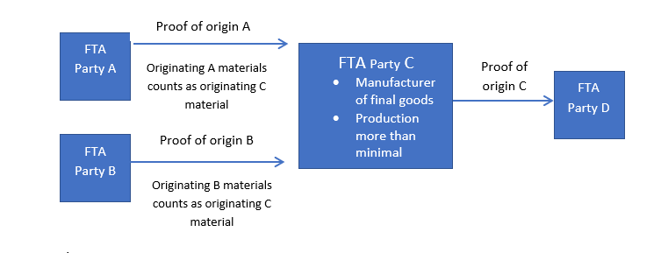

Во овој модел на дијагонална кумулација сите четири договорни страни (А, Б, В и Г) применуваат идентични правила за потекло во рамките на договорот за слободна трговија склучен меѓу нив. Што значи дека материјалите со потекло од договорните страни А и Б може да се користат за производство на производ со потекло во договорната страна В за понатамошен извоз во договорната страна Г.

- Производството во договорната страна В мора да го надмине степенот на минимална обработка или преработка (не е неопходно степенот на обработка или преработка да биде доволен), така што конечниот производ ќе добие потекло во договорната страна В.
- Кога обработката или преработката што се врши во партнерската држава не ги надминува минималните операции, се смета дека добиениот производ потекнува од таа држава (на пример, договорната страна В), само доколку додадената вредност во таа држава е повисока од вредноста на користените материјали со потекло од која било друга договорна страна.
- Вообичаено, во одредбите за дијагонална кумулација се нагласува дека доколку не се изврши обработка или преработка во договорната страна на извоз, тогаш материјалите или производите едноставно го задржуваат своето потекло.
- Во случаи кога влезните материјали се користат од договорна страна која нема потпишано договор за слободна трговија со државата дестинација, тие се сметаат за материјали со потекло од трети држави.

Да резимираме:
- Доколку сите употребени материјали се материјали со потекло, производот треба да потекнува од договорната страна на кумулациската зона каде што бил предмет на последна обработка или преработка којашто ги надминува „минималните операции“ или каде што се вршело само минимално производство, но притоа е додадена највисоката вредност.

Во некои системи на кумулација, на пример во пан-евро-медитеранските системи на кумулација, кумулацијата може да се користи во ограничен број договорни страни, а претходно сите вклучени договорни страни меѓу себе треба да имаат склучено договор за слободна трговија што овозможува таква кумулација (т.н. „варијабилна геометрија“). Се бара објавување на известувања кои укажуваат на исполнување на потребните барања.

Пример:
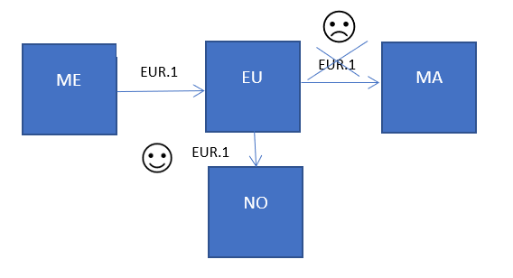
Материјали со потекло од Црна Гора биле увезени во ЕУ каде што е произведен конечниот производ.
- Конечниот производ е извезен во Мароко. Иако ЕУ и Мароко имаат потпишан ФТА и меѓу нив е возможна кумулација, сепак, материјалите со потекло од Црна Гора ќе мора да се третираат како материјали без потекло за производство во Мароко заради тоа што Црна Гора и Мароко меѓу себе немаат потпишано ФТА.
- Доколку истата стока се извезува во Норвешка, тогаш материјалите од Црна Гора ќе се сметаат за материјали со потекло.
Погледнете ја матрицата на кумулација-

Запомни:
- Билатерална и дијагонална кумулација се возможни само доколку материјалите се со статус на потекло.
- Материјалите кои веќе потекнуваат од една од државите од преференцијалната зона и кои веќе со соодветен доказ за преференцијален третман се претставени како такви не треба да бидат доволно обработени.

4.1.2.1 Пример за дијагонална кумулација – сите употребени материјали се со потекло

Производство на капи во РС / дијагонална кумулација
Во РС се произведени капи (ХС 6505). Во текот на производството извозникот РС користел:
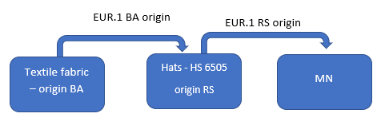
- Текстил, односно платно (ХС 6004) со потекло од БиХ, додека, пак, сите други материјали биле со потекло од РС.
- Производството на капи ги надминува минималните операции на обработка и преработка (член 6 од ПЕМ Конвенцијата).
Бидејќи за време на производството на капи производителот РС користел текстил, односно ткаенина од БиХ (сите други употребени материјали се материјали со потекло од РС) и сите договорни страни БиХ/РС/ЦГ можат заеднички да извршат кумулација, правилото за потекло е исполнето врз основа на дијагонална кумулација, при што извозникот може да издаде доказ за РС потекло за извоз во ЦГ.
Значи, извозникот РС може да издаде ЕУР.1 (потекло од РС) за извоз во Црна Гора, но исто така и за сите други страни со кои е можна кумулација.
Погледнете ја матрицата на кумулација ²⁰.

4.1.2.2 Пример за дијагонална кумулација – употребени материјали со и без потекло
Производство на сок од портокал / дијагонална кумулација
Црногорската компанија произведува сок од портокал (ХС 2202). Во процесот на производство извозникот користи концентриран овошен сок од ЕУ (ХС 2009), шеќер со потекло од ЕУ (ХС 1701), црногорска вода (ХС 2201) и аскорбинска киселина со потекло од Кина (ХС 2936). Сокот од портокал се извезува во Косово∗ (КО).
Посебни правила за потекло (ППП) (ХС 2202): Произведете:
- од материјали со каков било тарифен број, освен тој што е на самиот производ,
- каде сите употребени материјали согласно поглавје 17 не надминуваат 30% од цената франко фабрика на производот, и
- каде целиот искористен овошен сок (освен оној од ананас, лимон или цитрон) е со статус на потекло.

Производството на сок ги надминува минималните операции на обработка и преработка (член 6 од ПЕМ Конвенцијата).
Бидејќи во производството на сок од портокал исто така се користени и материјали без потекло (аскорбинска киселина од Кина), неопходно е да се задоволат посебните правила на потекло со цел производот да добие црногорско потекло.
- Првото барање е задоволено затоа што сите материјали што ги користел производителот имале различни тарифни броеви од оној на конечниот производ (ПТБ – 2009, 1701, 2201, 2936 =>2202).
- Вториот и третиот услов се исто така задоволени, бидејќи производителот користел шеќер и овошен сок од ЕУ (овозможена е дијагонална кумулација помеѓу Црна Гора, ЕУ и Косово – погледнете ја матрицата на кумулација ¹⁹).
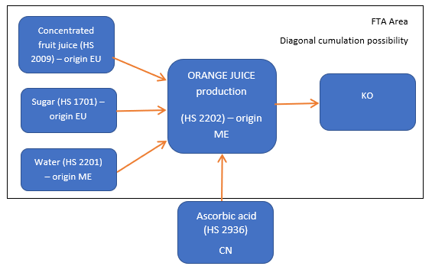

Значи, извозникот Црна Гора би можел да издаде ЕУР.1 (црногорско потекло) за извоз во Косово, но исто така и за сите други договорни страни со кои е возможна кумулација.
Доколку во производството на сок од портокал (ХС 2202) наместо концентриран овошен сок со потекло од ЕУ, производителот употребувал концентриран овошен сок без потекло (ХС 2009), правилото за потекло, поради третиот услов, не може да се исполни и не би било можно да се добие црногорско потекло.

Целосна кумулација
Целосната кумулација или кумулација со материјали без потекло е најфлексибилниот тип на кумулација .
За разлика од билатералната или дијагоналната кумулација, целосната кумулација овозможува кумулација на потекло која дури и тогаш кога првичниот користен материјал не е со статус на потекло ја зема предвид дополнителната обработка на територијата на држава потписничка на ФТА. Оваа кумулација овозможува материјалите без потекло кои сè уште не резултирале со производ со потекло да се сметаат како инпути за цели на кумулација и да се додадат во производствениот процес што се врши во друга договорна страна во зоната на целосна кумулација.
Ова значи дека сите извршени операции или сите фази на обработка или трансформација на производот во рамките на различни договорни страни учеснички во кумулативната зона се сметаат за една целина. Доколку обработката извршена во една од договорните страни се сведува само на минимален степен на обработка, тогаш не може да се примени целосна кумулација.

Пред стоката да биде извезена за натамошна обработка или преработка во друга договорна страна од зоната, не е неопходно таа да потекнува од една од договорните страни во зоната, меѓутоа потребно е целокупната предвидена обработка или преработка согласно правилата од списокот да се изврши со материјали без потекло, со цел конечниот производ да добие преференцијално потекло.
Ова, понатаму, овозможува поделба на процесот на обработка или преработка меѓу договорните страни.
Меѓутоа, мора да биде јасно дека таквите материјали без потекло нема да имаат преференцијален тарифен третман. Преференцијалниот тарифен третман може да се примени само за увоз на производи со потекло. Со цел да се максимизира позитивниот ефект од целосната кумулација и да не се плаќаат царински давачки за материјали без потекло што се користат во производството на производ со потекло, целосната кумулација најчесто е поврзана со системот за поврат на царински давачки што се користи во врска со постапката на увоз за облагородување.
Доказ за тоа дека обработката е извршена во друга партнерска држава е изјавата од добавувачот за стоки без статус на преференцијално потекло.

Запомнете:
- Во овој тип кумулација стоката не мора да биде со потекло пред да биде извезена од една во друга договорна страна за натамошна обработка или преработка (како во билатералната и дијагоналната кумулација), меѓутоа степенот на обработка или преработка мора да ги надмине минималните операции во сите договорни страни.
- Ова го олеснува исполнувањето на условите за добивање потекло во различните договорни страни кои учествуваат во целосната кумулација.

Слика 3 – Модел на целосна кумулација

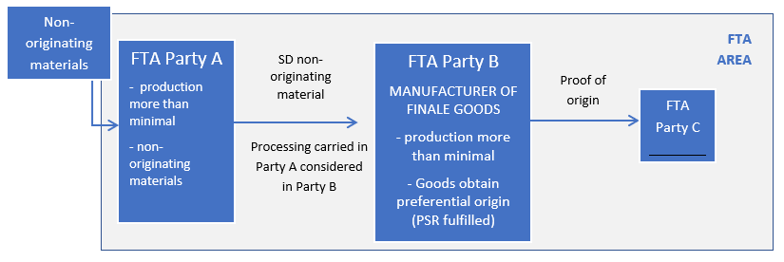

Специфичности на целосна кумулација во земјите-членки на ЦЕФТА
Членот 2 од Одлуката на ЦЕФТА со бр. 3/2015 предвидува дека за целите на спроведување на член 2 (1) (б) од Прилог I кон конвенцијата, кога добиените производи се подложени на последователна обработка или преработка во договорните страни на ЦЕФТА, обработката или преработката извршена во која било друга договорна страна на ЦЕФТА, се смета дека била спроведена во засегнатата договорна страна на ЦЕФТА. Согласно оваа одредба, за производите со потекло добиени од две или повеќе од засегнатите страни се смета дека потекнуваат од ЦЕФТА само доколку обработката и преработката ги надминуваат операциите наведени во член 6 од Прилог I кон конвенцијата.
Во член 10 од истата одлука исто така е истакнато дека забраната за поврат на царински давачки нема да се применува во билатералната трговија меѓу договорните страни на ЦЕФТА .

5.1 Ограничена примена на отстапки
Член 1 од Одлуката на ЦЕФТА со бр. 3/2015 пропишува дека производите кои со примена на целосна кумулација и/или ПЦД добиле статус на потекло во една договорна страна на ЦЕФТА се исклучуваат од кумулација согласно општите одредби од ПЕМ Конвенцијата (член 3 од Прилог I кон ПЕМ Конвенцијата).
Согласно овој член, овие „отстапки“ се однесуваат само на преференцијалната трговија меѓу договорните страни на ЦЕФТА и немаат ефект врз трговијата со други договорни страни во ПЕМ Конвенцијата.
Ова значи дека производите кои се стекнуваат со потекло со примена на целосна кумулација/поврат на царински давачки помеѓу договорните страни на ЦЕФТА не се сметаат за производи со потекло кога се извезуваат во другите договорни страни на ПЕМ Конвенцијата. Исто така, тие не може да се користат како материјали со потекло во производството на производи за извоз во други земји кои не се потписнички на ЦЕФТА.

Слика 4 – Модел на целосна кумулација – влијание врз трговијата со други договорни страни на ПЕМ Конвенцијата
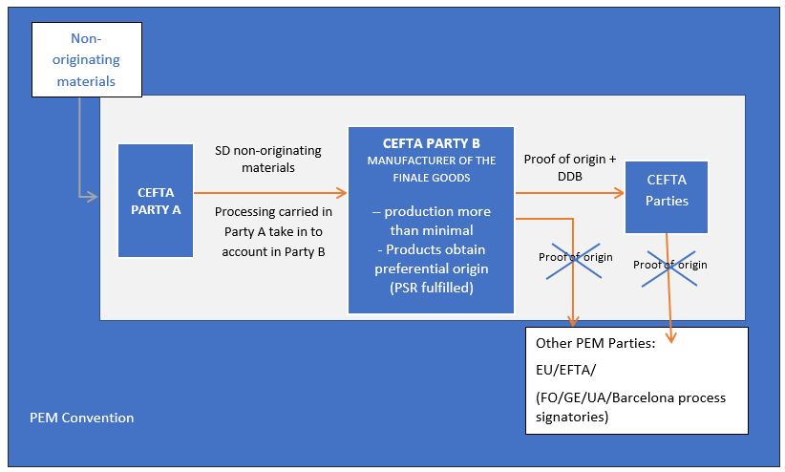

Во случај кога материјалите без потекло, кои поминале повеќе од минимална обработка во една договорна страна на ЦЕФТА, но немаат добиено потекло, се извезуваат во друга договорна страна на ЦЕФТА, извозникот од првата договорна страна на ЦЕФТА може да издаде Изјава од добавувачот која ќе потврди каква обработка е извршена врз материјалите без потекло. Овој материјал без потекло потоа може да се користи во друга договорна страна на ЦЕФТА во производството на конечниот производ и при одлучување дали производот ќе добие статус на потекло или не, треба да се разгледува како една целина (мора да се применуваат посебните правила за потекло).
Доколку производството е поголемо од недоволниот степен на обработка и доколку се исполнети посебните правила за потекло, за тој производ при извоз во други држави потписнички на ЦЕФТА може да се издаде доказ за потекло.
Бидејќи, според Одлуката на ЦЕФТА со бр. 3/2015, забраната за поврат на царински давачки не се применува помеѓу државите потписнички на ЦЕФТА, потребно е пред да се издаде доказот за потекло да се пресмета царината за материјалите без потекло што се употребени во производството.
Меѓутоа, доколку таков производ треба да се извезе во други договорни страни на ПЕМ Конвенцијата, без оглед на тоа дека договорната страна на ЦЕФТА мора да има потпишано договор за слободна трговија со тие договорни страни, сепак, производот не може да се извезува со доказ за потекло, при што другата договорна страна производот ќе го смета како производ без потекло.

Запомнете:
- Доколку производот се стекнал со потекло преку употреба на целосна кумулација/поврат на царински давачки врз основа на Одлуката бр. 3/2015 на ЦЕФТА, тоа ќе се смета само за преференцијална трговија меѓу договорните страни на ЦЕФТА и нема да има влијание врз трговијата со други договорни страни на ПЕМ Конвенцијата.
- Стоката што добива статус на производ со потекло со користење на оваа можност нема да се смета за стока со потекло при увоз во други договорни страни на ПЕМ Конвенцијата.

5.1.1 Каков доказ за потеклото треба да се користи?
Член 3 од Одлуката со бр. 3/2015 на ЦЕФТА пропишува дека доколку крајните производи од една договорна страна на ЦЕФТА може да се сметаат како производи со потекло врз основа на целосна кумулација и исполнување на другите барања од Прилог I, тогаш се издава ЕУР.1 или изјава за потекло која извозникот на конечниот производ може да ја достави до договорната страна на ЦЕФТА.
За да се овозможи следливост на стоки кои добиле потекло врз основа на целосна кумулација/ПЦД, неопходно е да се воведе индикација за идентификување на ситуацијата кога врз основа на оваа одлука на ЦЕФТА е издадено ЕУР.1 или изјава за потекло. Понатаму, за да се разграничат производите со потекло врз основа на ПЕМ Конвенцијата од производите што стекнале статус на потекло врз основа на можноста за отстапки согласно Одлуката бр. 3/2015 на ЦЕФТА, договорните страни на ЦЕФТА потребно е да воведат индикација за изјава за потекло и ЕУР.1 ( Поле бр. 4 и Поле бр. 7: Забелешки).
- Во Изјавата за потекло:
„Согласно Одлуката со бр. 3/2015 на ЦЕФТА“ на крајот од декларацијата за потекло, како нова завршна реченица.
- Во ЕУР.1 – Поле бр. 4:
ЦЕФТА/ договорна страна на ЦЕФТА (п.р ЦЕФТА/ Северна Македонија)
- Во ЕУР.1 – Поле бр. 7:
„Согласно Одлуката со бр. 3/2015 на ЦЕФТА.“

5.2 Изјава од добавувач (ИД)
Изјавата од добавувачот е изјава дадена од страна на добавувачот кој на својот клиент му дава информации за статусот на потекло на производите. Добавувачот е лицето кое има контрола и поседува знаење за статусот на потекло на стоката – независно од издавањето фактури.

Пример:
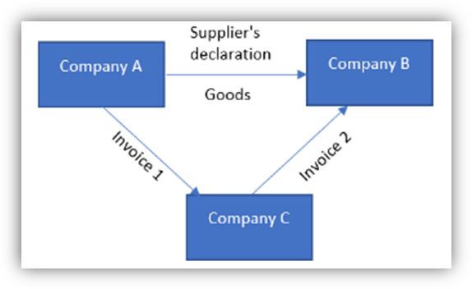
Компанијата А продава стоки на компанијата В, која потоа ги препродава на компанијата Б. По налог на компанијата В, компанијата А ја испраќа стоката директно до компанијата Б.
Компанијата А ги поседува сите информации во врска со статусот на потекло на стоките и може директно да издаде ИД на компанијата Б, независно од издавањето на фактури. Во вакви ситуации, компанијата А треба да издаде ИД, којашто ќе биде прикачена заедно со испратницата, листата на пакување или кој било друг комерцијален документ, опишувајќи ги предметните стоки со доволно детали за да може да се идентификуваат.

Генерално, изјавата на добавувачот може да се издаде:
- за стоки кои добиле преференцијално потекло (само за производи со потекло со кои се тргува во договорната страна) и
- за стоки без потекло (се користи при примена на целосна кумулација).
Добавувачот може да издаде:
- посебна изјава од добавувачот посебно за секоја пратка или
- т.н. долгорочна изјава од добавувачот.

За разлика од изјавата од добавувачот за стоки со потекло, изјавата од добавувачот за стоки без потекло на примачот не му потврдува постоечки статус на потекло на стоката.
Наместо тоа, таа содржи изјава за материјалите без потекло и со потекло кои генерално се употребени во производството. Тоа ќе служи како доказ за обработката или преработката што се врши во државите потписнички на ЦЕФТА од аспект на материјалите за кои станува збор. Со ова ќе се утврди дали производите (произведени од материјалите за кои станува збор) може да се сметаат како производ со потекло од договорните страни на ЦЕФТА со исполнување на пропишаните барања.
Овој документ ќе се третира како придружен документ за издавање на ЕУР.1 или изјава за потекло доколку стоката за извоз добие статус на потекло со помош на ИД и исполнување на сите други пропишани услови.
Логично е дека изјавата од добавувачот исто така може да го поддржи изготвувањето дополнителна изјава од добавувач кога стоките се препродаваат, испорачуваат или пренесуваат помеѓу добавувачите.
ИД, исто така, може да се користи доколку материјалите без потекло се менуваат во една од договорните страни (без добивање статус на потекло - проследено со изјава од добавувачот) и понатаму се менуваат и во друга договорна страна, при што се земаат предвид сите употребени материјали.
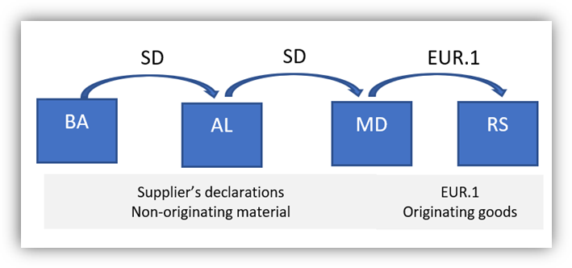

Треба да се истакне дека не постои законска обврска за добавувачот да изготви изјава од добавувач и дека не е потребно овластување за издавање изјава од добавувачот. Сепак, добавувачот може да биде обврзан да го направи тоа поради својата комерцијална обврска.

Изјава од добавувач (за една пратка)
Добавувачот може да издаде посебна изјава за секоја пратка на стоки или, пак, долгорочна изјава што ќе ги опфати и следните испораки на идентични стоки.
Посебна изјава од добавувачот:
- Добавувачот треба да изготви изјава за секоја пратка на стоки во соодветно пропишаната форма.
- Содржината на сите изјави од добавувачот е обврзувачка. Изјавата од добавувачот мора да биде изготвена во согласност со фуснотите, но фуснотите не мора да се наоѓаат на изјавата.
- Изјавата треба да се направи на лист хартија приложена кон фактурата, испратницата или кој било друг комерцијален документ што ги опишува стоките доволно детално за истите да може да се идентификуваат.
- Добавувачот треба изјавата да ја напише или испечати на англиски јазик и да постави свој своерачен потпис. Изјавата, исто така, може да биде рачно напишана и во тој случај треба да биде напишана со мастило со печатени букви.

5.3.2 Долгорочна изјава од добавувач
Долгорочната изјава од добавувачот опфаќа дополнителни пратки кои снабдувачот редовно им ги обезбедува на купувачите на стоките во договорните страни на ЦЕФТА чија обработката или преработка се очекува да остане константна за одреден период.
Изјавата, исто така, му го олеснува процесот на добавувачот кој испраќа идентични производи во одреден временски период, бидејќи во тој случај, потребна е само една изјава од добавувачот што ги опфаќа сите производи, наместо посебни изјави за секоја поединечна пратка.
Долгорочна изјава од добавувач:
- Доставувачот треба да ја изготви изјавата на лист хартија во пропишаната форма и да ја приложи кон фактурата, испратницата или друг комерцијален документ што ги опишува стоките доволно детално за истите да може да се идентификуваат. Содржината на сите изјави од добавувачот е обврзувачка. Текстот на изјавата од добавувачот мора да биде направен во согласност со фуснотите, но фуснотите не мора да се наоѓаат на изјавата.

- Добавувачот треба да ја напише или испечати изјавата на англиски јазик и да постави свој своерачен потпис. Изјавата, исто така, може да биде рачно напишана, но во таков случај треба да биде напишана со мастило со печатени букви.
- Изјавата се однесува на сите натамошни испораки на идентична стока што се доставува во период до една година од датумот на издавање на долгорочната ИД. Во текот на целиот период на важење на изјавата од добавувачот сите информации од долгорочната изјава на добавувачот треба да останат непроменети.
- Добавувачот треба веднаш да го извести купувачот на стоката доколку повеќе не се применуваат информациите што се дадени во неговата долгорочна изјава.
- Изјавата треба да се достави до засегнатиот купувач пред да се изврши испорака или да се достави со првата пратка на стоки опфатени со таа изјава.
Долгорочната изјава од добавувачот треба да содржи три датуми:
    - Датум кога е подготвена изјавата од добавувачот (датум на издавање)
    - Датумот кога изјавата од добавувачот започнува да важи (датум на стапување на сила) и
    - Датумот на кој завршува периодот на важење (датум на завршување) кој не може да биде подолг од 12 месеци по датумот на издавање.
- Датумот на издавање на долгорочната ИД не треба да биде по датумот на стапување на сила, но може да биде порано.
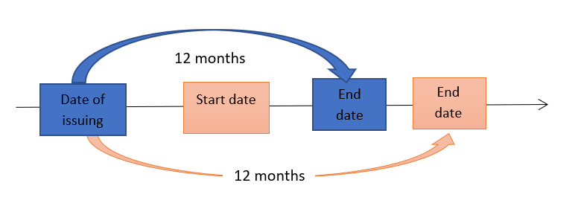
- Максималниот рок од 12 месеци за важност на долгорочната ИД не значи обврска за добавувачот да издаде ИД во период од 12 месеци. Добавувачот сам треба да донесе одлука за тоа, затоа што периодот на важност може да биде пократок и за тој период добавувачот може да докаже дека сите информации од долгорочни ИД се исти и вистинити.

5.3.3 Пополнување на изјавата од добавувачот
Во изјавата од добавувачот (и долгорочната изјава од добавувачот) cе опфатени сите информации за испорачаната стока. Изјавата се состои од три дела и ги вклучува следните информации:
- информации за стоките што ги испорачува добавувачот кои биле подложени на обработка или преработка во договорните страни на ЦЕФТА без да добијат статус на преференцијално потекло и информации за материјалите што биле користени;

Материјали без потекло
- информации дека сите други материјали користени во договорните страни на ЦЕФТА за производство на конечната стока потекнуваат од договорните страни на ЦЕФТА, (ЕУ, Фарските Острови, Исланд, Норвешка, Швајцарија (вклучувајќи го и Лихтенштајн) или Турција);

Материјали со потекло
- информации за стоката што се обработува или преработува надвор од договорните страни на ЦЕФТА и вкупната додадена вредност надвор од договорните страни на ЦЕФТА во согласност со член 11 (Принцип на територијалност) од Прилог I кон ПЕМ конвенцијата;
Вкупна додадена вредност надвор од договорните страни на ЦЕФТА
Информации за испорачаната стока:
Опис на испорачана стока | Опис на употребени материјали без потекло | Тарифен број на употребени материјали без потекло | Вредност на употребени материјали без потекло
Вкупна вредност
Првата табела во образецот за изјава од добавувач и долгорочната изјава од добавувач содржи податоци за стоки што ги снабдува добавувачот и кои биле подложени на обработка или преработка во договорните страни на ЦЕФТА, без да добијат статус на преференцијално потекло. Исто така, ги содржи сите информации за материјалите што се користат за производство на стоката.

I колона – Опис на испорачаната стока
Информациите за испорачаната стока треба да бидат доволно детално наведени за јасно да се идентификуваат стоките што се испорачуваат.
Кога фактурата, испратницата или друг комерцијален документ на кој е приложена изјавата се однесува на различни видови стоки или на стоки што не вклучуваат материјали без потекло во иста мера, добавувачот мора на прецизен начин да ги диференцира.
На пример:
- ИД се однесува на трансформатори (ХС 8504) произведени во една од договорните страни на ЦЕФТА за употреба во друга договорна страна на ЦЕФТА за производство на клима-уреди (ХС 8415).
- Природата и вредноста на материјалите без потекло што се користат за производството на овие трансформатори се разликуваат од еден до друг модел.
Опис на испорачана стока | Опис на употребени материјали без потекло | Тарифен број на употребени материјали без потекло | Вредност на употребени материјали без потекло
Трансформатор 1  75 VA 230/24 V | - Бакарна жица за намотка  - Железно јадро |  | 3 ЕУР  4 ЕУР
 |  | Вкупна вредност | 7 ЕУР
Трансформатор 2  60 VA 230/12 V | - Бакарна жица за намотка  - Железно јадро |  | 2 ЕУР  4 ЕУР
 |  | Вкупна вредност | 6 ЕУР
  - За модел 1 е употребено бакарна жица за ликвидација (ХС 8544) со вредност од 3 ЕУР и железно јадро (ХС 8504) со вредност од 4 ЕУР.
  - За модел 2 е употребено бакарна жица за ликвидација (ХС 8544) со вредност од 2 ЕУР и железно јадро (ХС 8504) со вредност од 4 ЕУР.
- Затоа, моделите во првата колона мора да се диференцираат, а индикациите во другите колони мора да се наведат одделно за секој од моделите за да може производителот на клима-уреди да направи точна проценка на статусот на потекло на неговите производи во зависност од тоа на кој модел на трансформатори ги користи.
II колона – Опис на употребени материјали без потекло
Втората колона содржи информации за материјалите без потекло што се користат за производство на испорачаната стока.

III колона – Тарифен број на употребени материјали без потекло
Третата колона содржи информации за тарифниот број на материјалите без потекло што се користат во производството на испорачаната стока. Индикациите што се бараат во овие колони треба да се наведат само доколку се потребни.
- Во претходниот пример за клима-уреди (ХС 8415) во кои биле користени трансформатори (ХС 8504), според посебните правила за потекло, може да се користат најмногу 40% од материјалите без потекло. Поради типот на посебните правила за потекло, тарифниот број за бакарната жица за намотување (ХС 8544) и железно јадро (ХС 8504) не се важни, па затоа не е потребно да се пополни таа колона. Меѓутоа, вредноста на користените материјали без потекло е многу важна, бидејќи последниот извозник ќе ја има предвид при добивање материјали со потекло.
- Или, според правилото за облека од еx Глава 62 може да се користи предиво без потекло. Доколку производителот на ваква облека во Србија користи ткаенина увезена од Црна Гора која таму е добиена со ткаење предиво без потекло, доволно е црногорскиот добавувач во својата изјава да ги опише материјалите без потекло што се користат како предиво, без притоа да биде потребно да ги означи тарифниот број и вредноста на таквото предиво. Ова се должи на тоа што тие не се важни во донесувањето одлуки за добивање статус на потекло на конечниот производ. Едноставно е важно производството да почне од предиво, без оглед на тарифниот број и вредноста на употребените материјали.

IV колона – Вредност на употребени материјали без потекло
Четвртата колона содржи информации за вредноста на материјалите без потекло што се користат во производството на испорачаната стока. „Вредност на материјалите“ значи царинска вредност на употребените материјали за време на увозот на употребените материјали без потекло, или доколку тоа не е познато и не може да се утврди првата цена за материјалите во една од договорните страни на ЦЕФТА. Точната вредност за секој употребен материјал без потекло мора да се наведе по единица стока и да се наведе во првата колона.
Исто така, изјавата од добавувачот треба да содржи информации за стоките што биле подложени на обработка или преработка надвор од договорните страни на ЦЕФТА, во согласност со Принципот на територијалност .
- Во полето Вкупна додадена вредност стекната надвор од договорните страни на ЦЕФТА - „Вкупна додадена вредност" се вклучени сите трошоци акумулирани надвор од договорните страни на ЦЕФТА, вклучувајќи ја и вредноста на сите додадени материјали таму. Точната вкупна додадена вредност стекната надвор од договорните страни на ЦЕФТА мора да биде дадена по единица на стоки и да се наведе во првата колона.
Долгорочната изјава од добавувачот, исто така, содржи информации за периодот на важење за сите последователни пратки на стоките што ќе бидат испратени во периодот од ............ до ............. Вообичаено, периодот на важење на долгорочната изјава од добавувачот не треба да надминува 12 месеци, во зависност од условите што ги утврдуваат царинските органи на државата во која е изготвена изјавата.

5.3.4 Чување на изјавата од добавувачот и придружната документација
Добавувачот кој ја изготвува изјавата мора да биде подготвен, на барање на царинскиот орган на договорните страни на ЦЕФТА каде што е изготвена изјавата, да ја поднесе заедно со сите соодветни документи кои докажуваат дека информациите дадени во таа изјава се точни.
Добавувачот кој ја изготвува изјавата треба најмалку три години да ги чува копиите од изјавата и сите фактури, испратници за достава или други комерцијални документи на кои е приложена таа изјава, како и сите соодветни документи кои докажуваат дека информациите дадени во изјавата се точни. Доколку постои долгорочна изјава од добавувач, тој период треба да почне од денот на истекот на важноста на долгорочната изјава од добавувачот.

5.3.5 Административна соработка и верификација на изјавите на добавувачот
За да се обезбеди правилна примена на целосна кумулација, царинските органи на договорните страни на ЦЕФТА меѓусебно си помагаат во проверката на автентичноста на уверенијата за движење ЕУР.1, изјавите за потекло или изјавите од добавувачот и точноста на информациите наведени во тие документи.
Постапката на последователна проверка на автентичноста на изјавата од добавувачот или доказот за потекло или, пак, точноста на информациите дадени во неа во основа е иста и царинските управи ја поддржуваат.
Последователните проверки на изјавата од добавувачот или на долгорочните изјави од добавувачот, како и на последователната проверка на издадените докази за потекло можат да се вршат по случаен избор или секогаш кога царинските органи на договорните страни на ЦЕФТА имаат основано сомневање во врска со автентичноста на документот или точноста на информациите наведени во истиот.
Доколку постои сомневање за автентичноста на документот или точноста на информациите наведени во изјавата од добавувачот, постапката за негова верификација следува подолу:
- Царинскиот орган на договорна страна на ЦЕФТА каде што изјавите од добавувачот се користат за одредување потекло на стоките треба изјавата од добавувачот (или долгорочната изјава од добавувачот) и фактурите, испратниците или други комерцијални документи во врска со стоката опфатена во таквата изјава да ги врати до царинските органи на договорната страна на ЦЕФТА во која е изготвена изјавата.
- Доколку е соодветно, царинската служба треба да ги наведе причините за верификација.
- Тие, исто така, во прилог на барањето за последователна верификација ќе ги поднесат сите документи или информации што се добиени, притоа давајќи предлог дека информациите дадени во ИД не се точни.

Верификацијата треба да ја врши царинскиот орган на договорната страна на ЦЕФТА каде е изготвена изјавата од добавувачот (или долгорочната изјава од добавувач). За таа цел, тие имаат право да бараат какви било докази и да извршат какво било проверување на сметките на добавувачот или каква било друга проверка за која сметаат дека е соодветна.
Царинскиот орган што бара верификација ќе биде информиран за резултатите колку што е можно побрзо (со оглед на временските рокови за верификација на доказот за потекло што е издаден врз основа на изјавата од добавувачот).
Овие резултати јасно укажуваат дали информациите наведени во изјавата од добавувачот се точни и овозможуваат да се утврди дали и во колкава мера таквата изјава може да се земе предвид при издавање уверение за движење ЕУР.1 или за изготвување изјава за потекло.

ПРИМЕР: Процес на верификација на ИД
- Доказот за потекло е издаден од страна на компанијата Б до компанијата В. Производот што се извезува добил преференцијално потекло со примена на целосна кумулација со употреба на материјали без потекло купени од страна на компанијата А. Компанијата А изготвила изјава од добавувачот која ги наведува сите материјали со и без потекло што се користат во производството. Компанијата В применила преференцијална царинска стапка за увоз до договорната страна В.

Слика 5 – Процес на верификација
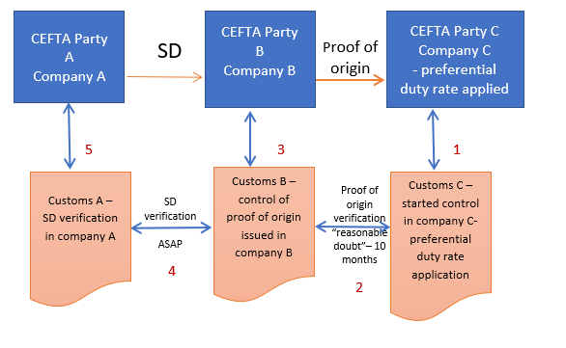

- За време на царинската контрола, царинскиот орган на договорната страна В имал основано сомневање за веродостојноста на доказот за потекло и започнал со административна соработка за верификација на автентичноста на издадениот доказ за потекло.
- Царинската управа на договорната страна Б извршила последователна верификација во компанијата Б која издала доказ за потекло. За време на контролата, тие воочиле дека целосната кумулација била применета врз основа на ИД и постоело основано сомневање за кредибилитетот на ИД. Преку административна соработка била спроведена проверка во договорната страна А каде што компанијата А издала ИД. Било утврдено дека ИД е правилно издадена и е веродостојна и оправдана. Врз основа на оваа информација, царинските органи на договорната страна Б одговорија на барањето за верификација на царинските органи на договорната страна В.
- Во горенаведениот пример верификацијата била иницирана од царинската управа на договорната страна каде што била применета преференцијална царинска стапка. Меѓутоа, треба да се забележи дека верификацијата на ИД, исто така, може да биде иницирана од страна на царинската управа на договорната страна каде што бил издаден доказот за потекло (врз основа на ИД), или во време на издавање, или во подоцнежна контрола. Исто така, може да се иницира во текот на секаков вид контрола - на пример, за време на регуларна контрола на извозникот.

5.3.6 Последици од неточно пополнета изјава од добавувачот
Неправилна изјава од добавувач може на крајот да доведе до издавање неточен доказ за потекло, а тоа би можело да значи дека увозникот ќе треба да плати (назад) давачки за единечни или повеќекратни пратки бидејќи не поседува валиден доказ за потеклото што е потребно за да се добие повластената стапка.
Мора да биде јасно дека изјавата од добавувачот исто така може да го поддржи изготвувањето последователна изјава од добавувачот кога стоката се продава, испорачува или пренесува меѓу добавувачите.
Исто така, погрешно издавање изјава од добавувач потенцијално може да навлезе во целиот синџир на лажни издадени документи. Погрешната изјава освен што може доведе до губење клиент или барање да се плати царина, исто така може да доведе и до други последици, како на пример данок или последици согласно кривичното право.
Треба да се нагласи дека изготвувањето на изјавите од добавувач се врши без вклучување на царинските органи. Доставувачот е одговорен за точноста на изјавите направени за примачот. Кога се изготвува изјава од добавувач, формалните барања се задолжителни. Доставувачот исто така е одговорен веднаш да го извести купувачот за стоките доколку промените на околностите доведат до фактот дека долгорочните изјави од добавувачот повеќе не се применливи.
Во случаите кога се утврдува дека добавувачот издал неправилна изјава, постапката за прекршок може да се обезбеди и со националните одредби на секоја од договорните страни на ЦЕФТА: (Член 9: Се казнува секое лице кое изготвува или причинува изработка на документ што содржи неточни информации заради добивање преференцијален третман за производи).
Исто така, доколку неточната изјава од добавувачот е издадена од страна на одобрен извозник, мерката што би можела да се преземе може да вклучи и одземање на одлуката за ОИ.

5.3 Пример за целосна кумулација – правило на додадена вредност
Компанија во Албанија произведува чадори (ХС 6601) и ги продава во Босна и Херцеговина по ЕКСВ цена во износ од 4 евра. Процес на производство:
ПРОИЗВОДСТВО НА ЧАДОРИ ОД СТРАНА НА КОМПАНИЈА ВО АЛБАНИЈА (ХС 6601)
Материјал што се користи за производство на чадор:
- СОШИЕНИ ТЕКСТИЛНИ МАТЕРИЈАЛИ - дел од чадорот (ХС 6307) - купено од компанија во Србија по ЕКСВ цена во износ од 1 ЕУР (материјали без потекло) - царинска стапка на МФН при увоз во Албанија е 0%;
- АЛУМИНИУМСКИ ДЕЛОВИ НА ЧАДОРОТ - рамки и жици (ХС 6603) - купени од компанија во Кина по ЕКСВ цена во износ од 1,3 ЕУР-а (материјали без потекло) - царинска стапка при увоз во Албанија е 15%;
- ПЛАСТИЧНИ ДЕЛОВИ (ХС 6603) купени од албански производител по ЕКСВ цена во износ од 0,3 ЕУР-a - придружена со изјави од добавувач за производи со потекло;
- Производство што го надминува степенот на минимална обработка и преработка
- Според посебните правилата за потекло за ХС 6601, вкупната вредност на сите материјали без потекло не смее да надмине 50% од конечната ЕКСВ цена.

ПРОИЗВОДСТВО НА СОШИЕНИ ТЕКСТИЛНИ МАТЕРИЈАЛИ ОД СТРАНА НА КОМПАНИЈА ВО СРБИЈА (ХС 6307)
Материјал што се користи за производство:
- ТЕКСТИЛЕН МАТЕРИЈАЛ (ХС 5512) увезен од Бангладеш по ЕКСВ цена во износ од 0,5 ЕУР (материјали без потекло) - увозни давачки за текстилен материјал е 10%;
- ДРУГИ УПОТРЕБЕНИ МАТЕРИЈАЛИ со потекло од Србија;
- Производство што го надминува степенот на минимална обработка и преработка
- Според посебните правила за потекло за ХС 6307, со производство, вредноста на сите употребени материјали не надминува 40% од ЕКСВ цената на производот.
СТЕКНУВАЊЕ ПРЕФЕРЕНЦИЈАЛНО ПОТЕКЛО НА ЧАДОРИ ПРОИЗВЕДЕНИ ВО АЛБАНИЈА
Подолу следува споредба на случаи каде што се користи Регионалната ПЕМ Конвенција (без примена на отстапки од ЦЕФТА - целосна кумулација и поврат на царински давачки) и ситуации кога се користи Одлуката на ЦЕФТА со бр. 3/2015 со можност за целосна кумулација и ПЦД. Целта е да се покаже разликата и можностите кои оваа нова можност треба да ги обезбеди.

- БЕЗ ЦЕЛОСНА КУМУЛАЦИЈА и ПОВРАТ НА ЦАРИНСКИ ДАВАЧКИ – ПЕМ Конвенција што се користи во моментов
При производство на чадори, производителот користел сошиен текстилен материјал и делови од алуминиум без потекло.
Вредноста на употребените материјалите без потекло при производство на чадор е 2,3 ЕУР ЕКСВ (изработен од сошиен текстилен материјал + алуминиумски делови), што одговара на 57,5% од вкупната цена на чадорот (4 ЕУР).
Според посебните правила за потекло за ХС 6601, чадорот ќе добие потекло на земја за извоз доколку се исполни посебното правило за потекло (вкупната вредност на сите материјали без потекло не смее да надмине 50% од конечната ЕКСВ цена).
При извоз на чадори во Босна и Херцеговина не е можно да се издаде доказ за потекло бидејќи при нивно производство се користел 57,5% од материјалите без потекло. Тоа ќе резултира со пресметка на царинска стапка од 15% за увоз на чадори во Босна и Херцеговина.

Слика 6. Стекнување преференцијално потекло – без ЦК и ПЦД

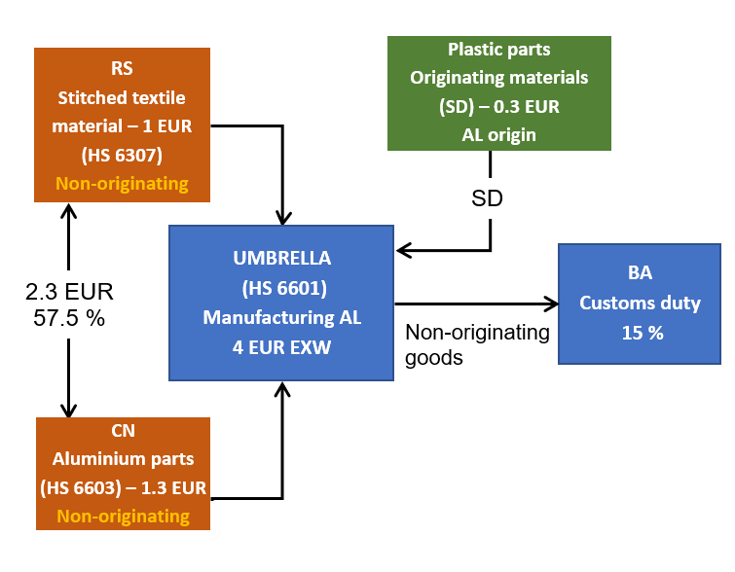
- ПРИМЕНА НА ЦЕЛОСНА КУМУЛАЦИЈА И ПОВРАТ НА ЦАРИНСКИ ДАВАЧКИ (Одлука бр. 3/2015 на ЦЕФТА)
При производството на сошиен текстилен материјал (ХС 6307) српската компанија употребила текстилни материјали без потекло, купени од производител од Бангладеш (ХС 5512) по ЕКСВ цена во износ од 0,5 ЕУР. Сите други употребени материјали имаат српско преференцијално потекло.
Производството е повеќе од минимално, но сложениот текстилен материјал сè уште е без потекло, бидејќи правилото за потекло за ХС 6307 не е исполнето.
Српскиот производител може да издаде изјава од добавувач на компанија од Албанија за да потврди дека при изработката на сошиен текстилен материјал (ХС 6307) се употребени материјали без потекло во вредност од 0,5 ЕУР ЕКСВ, а сите други употребени материјали биле со потекло.
Слика 7- Стекнување преференцијално потекло – примена на ЦК и ПЦД
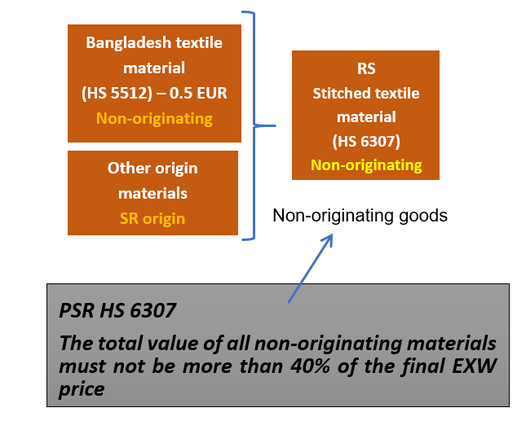
Албанската компанија во пресметката на материјалите без потекло употребени во производството на конечниот производ (чадори ХС 6601) е следната: за материјали без потекло е 0,5 евра, а за алуминиумски делови без потекло е 1,3 евра, што е вкупно 1,8 ЕУР ЕКСВ. Тоа одговара на 45% од ЕКСВ цената за чадор.
Можеме да заклучиме дека во производството на конечниот производ се користи 45% од материјалите без потекло, што доведува до заклучок дека посебните правила за потекло се исполнети, а албанската компанија може да издаде доказ за потекло при извоз на чадори во Босна и Херцеговина. Ова значи дека во БиХ ќе се применува 0% царинска стапка.
Треба да се земе предвид и фактот дека поради употребата на увоз за облагородување и кога се применува правилото за поврат на царински давачки не е неопходно да се пресмета царинската стапка на сите материјали без потекло што се користат во производството пред да се издаде доказ за потекло (или платените увозни давачки на материјалите без потекло што се користат во производството може да се вратат).

Слика 7.1 - Стекнување преференцијално потекло – примена на ЦК и ПЦД
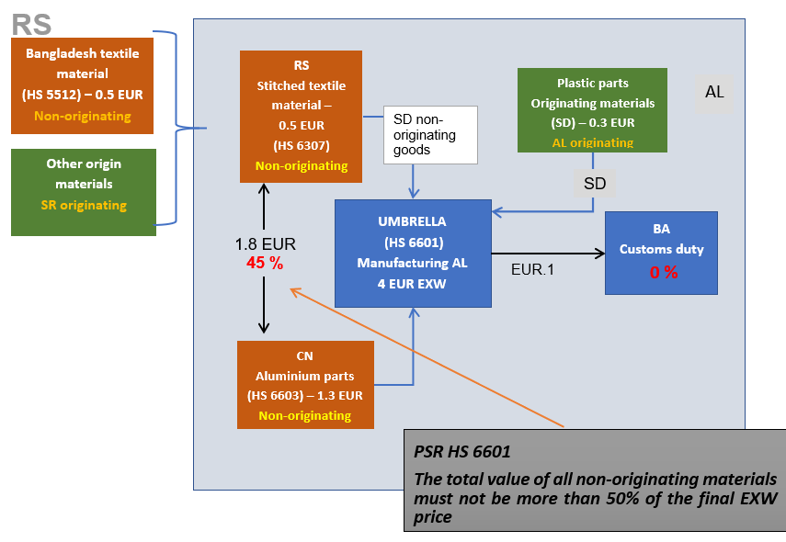

Заклучок:
Во ситуација кога не постои можност за целосна кумулација/поврат на царински давачки при увоз на чадори од Албанија во Босна и Херцеговина, царинските давачки треба да бидат 15%. Доколку постои можност за целосна кумулација/поврат на царински давачки, на компаниите им се овозможува користење материјали без потекло, кои сè уште не резултирале со производ со потекло. Потоа, тие би можеле да се сметаат како инпути за целите на кумулацијата и да се додадат во процесот на производство што се врши во компанија во друга договорна страна во зона на целосна кумулација. Потоа, и двете заедно се сметаат како производ со потекло доколку другите правила се задоволени, а со тоа стоките добиваат потекло.
Значи, во овој случај, истото ни дава можност да ги употребиме материјалите без потекло од Бангладеш, што е поевтино од материјалите со потекло од зоната на ФТА. Ова овозможува поевтино производство на готовиот производ и поставување на истиот без наплата на царински давачки во зоната на примена на целосна кумулација.
Целосната кумулација/ПЦД помеѓу договорните страни на ЦЕФТА дозволува да се продаваат готови производи по конкурентни цени на потрошувачите на ЦЕФТА без царински давачки, но не можат да бидат конкурентни на други пазари (на пример, ЕУ и ЕФТА, бидејќи целосната кумулација (сè уште) не се применува).

5.4 Пример за целосна кумулација – правило на процесирање

ПРОИЗВОДСТВО НА ПАМУЧНИ ЗДОЛНИШТА (ХС 6205) – примена на ЦК и ПЦД
Кинески памучни предива (ХС 5205) се увезуваат во Македонија каде што се произведуваат во ткаенина (ХС 5208).
Посебните правила за потекло за ХС 5208 се базира на т.н. „правило за двојно трансформирање“, што значи дека во конкретна ситуација производството мора да почне од влакно за да се исполни правилото за потекло.
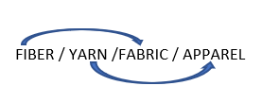

Ова значи дека ткаенината (ХС 5208) не се квалификува за преференцијално потекло и го задржува своето кинеско потекло.
Ткаенината без потекло се извезува од Македонија во Молдавија за производство на здолништа (ХС 6205). Македонскиот извозник изготвува изјава од добавувач за стоки што биле обработени во Македонија без добивање статус на преференцијално потекло.
Со посебните правила за потекло за ХС 6205 се пропишува дека процесот на производство мора да почне од предиво, а потоа готовиот производ може да добие преференцијално потекло.
Во Молдавија готовите кошули добиваат статус на преференцијално потекло, бидејќи работата извршена во Македонија е додадена на работата извршена во Молдавија за производство на кошули со потекло. Потоа, условот за двојна трансформација се исполнува на територијата на страните кои имаат корист од целосната кумулација. Готовиот производ добива преференцијално потекло и може да се извезува во другите договорни страни на ЦЕФТА кои имаат корист од преференцијален третман.
Меѓутоа, бидејќи целосната кумулација меѓу другите договорни страни на ПЕМ не е препознаена, производот не може повторно да се извезува во зоната на ПEM под преференцијални услови.
Со примена на поврат на царински давачки помеѓу договорните страни на ЦЕФТА не е неопходно да се пресмета поврат на царински давачки за сите употребени материјали без потекло што се користат во производството пред да се издаде доказ за потекло или да се платат увозните царински давачки за материјалите без потекло што се користат во производството.

Слика 8. Целосна кумулација – правило на процесирање

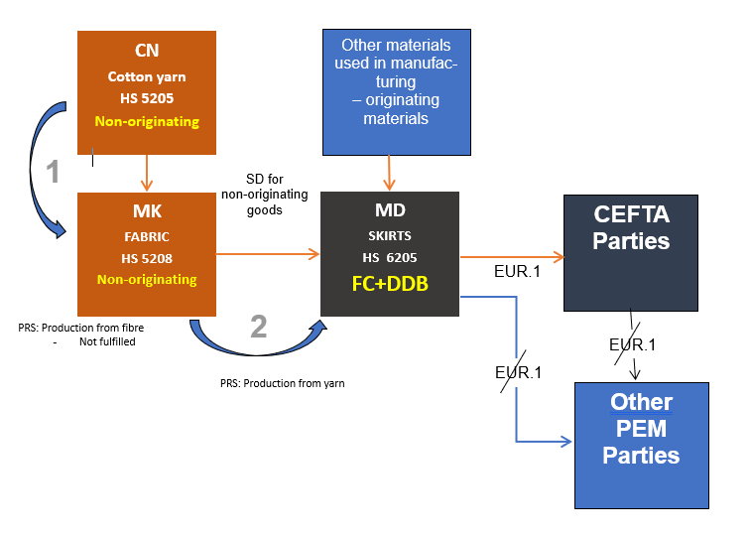

6 Општ преглед – поврат на царински давачки
Терминот „поврат на царински давачки“ се однесува на откажување или враќање на увозни давачки за материјали што се користат при изработка на производ за извоз.

6.1 Забрана за поврат на царинските давачки (правило за забрана за поврат на царинските давачки)
Забраната за враќање или ослободување од плаќање на увозни царински давачки е наведена во најголем дел од договорот за слободна трговија, склучен меѓу партнерските држави. Правилото за забрана на поврат на царински давачки гарантира дека давачките се применуваат на материјалите од трети земји. Главната цел е да се исклучи двојното доделување царински предности (ненаплаќање на царински давачки на материјали од трети земји во државата на увоз и извоз на стока со доказ за потекло со преференцијална царинска стапка во државата на увоз).
За разлика од ПЦД, правилото за забрана на поврат на царински давачки се однесува на употреба на материјали од зоната за ФТА, наместо за употреба на материјали без потекло од трети земји.

6.1.1 ПЕМ Конвенцијата и забраната за поврат на царинските давачки
- Во согласност со тековните правила на ПЕМ се применува општиот принцип на забрана за поврат на царински давачки за употребените материјали во производството на кој било производ (примена на правило за забрана за поврат на царински давачки). Меѓутоа, меѓу одредени договорни страни, исто така се обезбедуваат билатерални отстапки. Целта на член 14 од ПЕМ конвенцијата е да се спречи поврат на царински давачки на кои било материјалите без потекло што се користат при обработка или преработка на производ со потекло.
Оттука, овие материјали без потекло се предмет на увозни царински давачки, кои во исто време не можат да се откажат или вратат, царинскиот долг настанува во времето на прифаќање на изјавата за повторен извоз и мора да се пресмета како материјалите без потекло да се ослободени од бесплатно пресметување. Целта на ова правило е да се избегне негативна дискриминација во тарифниот третман помеѓу стоките наменети за домашна употреба или потрошувачка наспроти стока извезена во партнерска држава.
- Договорните страни на ПЕМ предложија дека според предложената ревидирана ПЕМ Конвенција, правилото за забрана треба да се отстрани. Оваа можност треба да ги опфати сите договорни страни на ПЕМ Конвенцијата и сите производи, освен материјалите што се користат во производството на производи што спаѓаат во рамките на поглавјата 50 до 63 од ХС.

6.2 ЦЕФТА и повратот на царинските давачки
Според член 10 од Одлуката бр. 3/2015 на ПEM, забраната за поврат на царински давачки пропишана во член 14 од Прилог I кон ПEM конвенцијата, нема да се применува во билатералната трговија меѓу договорните страни на ЦЕФТА.
Доколку готовата стока добие потекло во една од договорните страни на ЦЕФТА и се извезува во друга договорна страна на ЦЕФТА, тогаш нема потреба да се плаќаат царински давачки за материјалите без потекло што се користат во производството пред да се издаде доказ за потекло или можност за поврат на царински давачки. Сепак, во договорната страна на ЦЕФТА за која се извезува стоката би било можно да се даде предност.
Можноста за неплаќање царински давачки или враќање царински давачки може да помогне да се создадат рамноправни услови меѓу економските оператори низ целата ЦЕФТА зона. Тоа може да ја подобри конкуренцијата, да ги намали трошоците и да ја зголеми трговијата, бидејќи високите давачки за материјалите без потекло што се користат во производството ФТА ги прави ирелевантни.

Запомни:
- Според Одлуката 3/2015 на ЦЕФТА, забраната за поврат на царински давачки нема да се применува во билатералната трговија помеѓу договорните страни на ЦЕФТА
- Според предложената ревидирана ПЕМ Конвенција, предлогот е правилото за забрана да биде отстрането за сите договорни страни на ПЕМ и за сите производи (освен за материјалите ХС поглавја од 50 до 63).

6.3 Пример – Правило за „забрана за поврат на царинските давачки“ наспроти „поврат на царинските давачки“
Основни информации:
Алуминиумот (ХС 2606) и пластичниот профил (ХС 3916) се увезуваат од Кина во ЕУ во согласност со постапката на увоз за облагородување. Редовната царинска стапка за алуминиум е 0%, но за пластичен профил 6,5% (плаќањето на царинските давачки е одложено поради увоз за облагородување).
- Конечниот производ од алуминиумски профили (ХС 7604) се произведува во ЕУ.
- Потоа овие алуминиумски профили треба да се увезат во Црна Гора.
- Доколку се исполни правилото за потекло за 7604 (пр. Кина 76 = ПТБ + макс. 50% материјали без потекло со ЕКСВ), доказот за потекло треба да се издаде за профилот од алуминиум. Што ќе се случи со ПЦД?
Следно е споредба на случаите каде што се користи ЗВЦД или ПЦД со цел полесно да се разбере влијанието на ПЦД за конечниот производ.
- ПРАВИЛО ЗА ЗАБРАНА ЗА ПОВРАТ НА ЦАРИНСКИ ДАВАЧКИ
Според член 14 од ПЕМ Конвенцијата, материјалите без потекло (на пример алуминиум од Кина + пластичен профил од Кина) кои се користат во производството на производи со потекло од договорната страна (ЕУ) за кои доказ за потекло е издаден или ќе се издаде нема да бидат предмет на страната извозник на поврат или ослободување од царински давачки од каков и да е вид.
- Ова значи дека пред издавањето на доказот за потекло, царинскиот долг се однесува на сите материјали од трета земја што се користат при изработка на производот што се извезува (пресметано како стоките без потекло да се ослободени од царински давачки) - можност 1.
- Или извозникот може да одлучи за извоз на конечниот производ без да издаде доказ за потекло, а потоа да не се појави царински долг - можност 2.
Овие можности се прикажани на следната слика.
Слика 9 - Случај кога се користи ЗВЦД
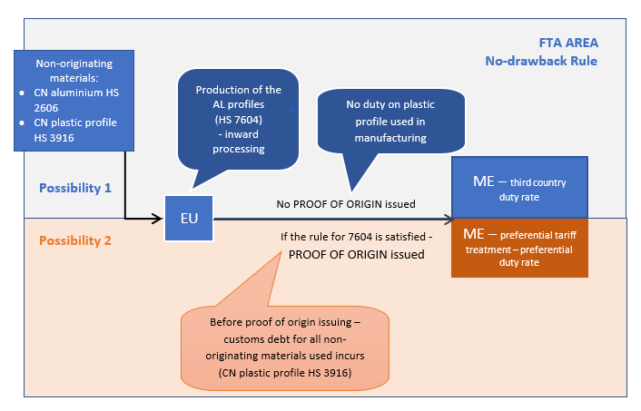
Извозникот има можност да одлучи да искористи поврат на царински давачки и да ја продаде стоката без преференцијално потекло, што ќе доведе до пресметка на царински давачки во увозната област. Или, извозникот може да плати царински давачки за материјалите од трети земји што се користат во производството и да дозволи на примачот на стоката во партнерската држава да добие тарифни преференции при увозот.
- ПРАВИЛА ЗА ПОВРАТ НА ЦАРИНСКИ ДАВАЧКИ
Доколку се исполнат посебните правила за потекло за ХС 7604 и се користи можноста за ПЦД, алуминиумските профили може да се увезуваат без царински давачки во Црна Гора со доказ за потекло од ЕУ. Во таа ситуација, материјали на трети држави (Кина) можат да се внесат во Црна Гора без плаќање царински давачки за истите.
Покрај тоа, исто така, ќе се јави можност алуминиумските профили повторно да се внесат во ЕУ и да добијат преференцијален третман во случај на производство во Црна Гора (на пример, алуминиумски прозорци) со што ќе се користат како материјали со потекло (можност за кумулација).

Слика 10 - Случај кога се користи ЗВЦД
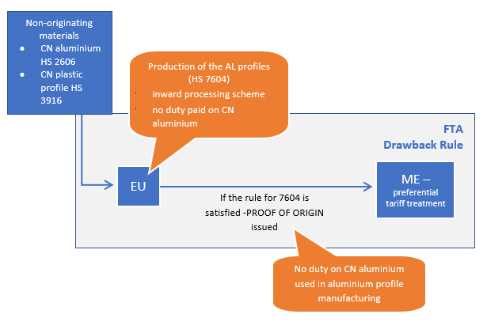

6.4 Целосна кумулација и поврат на царински давачки
Целосната кумулација дава можност секоја договорна страна да користи обработени материјали без потекло (повеќе од минимални, но недоволни за стекнување потекло) во друга партнерска држава во производството на производи за извоз. Сите операции во двете (или повеќе) договорни страни се земаат предвид при одлучувањето дали производот е усогласен со одредбите пропишани со Протоколот за потекло и дали конечниот производ добил преференцијално потекло или не.
Од друга страна, повратот на царински давачки дозволува да нема потреба да се плаќаат царински давачки на материјали без потекло што се користат во производството.
Овие опции го олеснуваат добивањето статус на потекло на конечниот производ, а производството може да стане поефикасно поради можноста да се користат поевтини суровини без да се плаќаат царински давачки за извоз.
Подолу се прикажани три примери со цел да се олесни разбирањето на влијанието на ЦК и ПЦД на конечниот производ преку следните ситуации:
- Дијагонална кумулација и ЗВЦД – моментална состојба во ПЕМ Конвенцијата;
- Целосна кумулација и ЗВЦД – хипотетички случај;
- Целосна кумулација и ПЦД – идна можност во ревидираната ПЕМ Конвенција и билатералната одлука бр. 3/2015 на ЦЕФТА.

Слика 11: Дијагонална кумулација и забрана за поврат на царински давачки
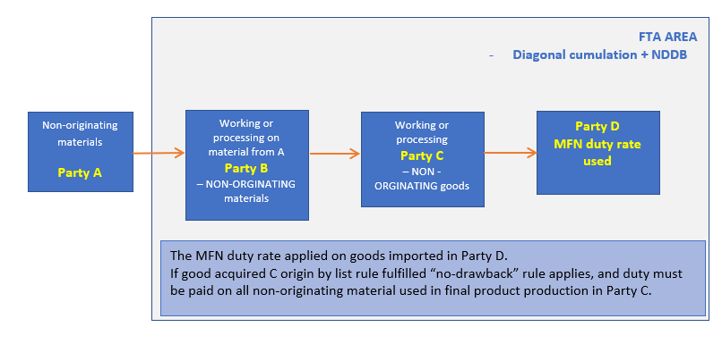

Слика 12: Целосна кумулација и забрана за поврат на царински давачки
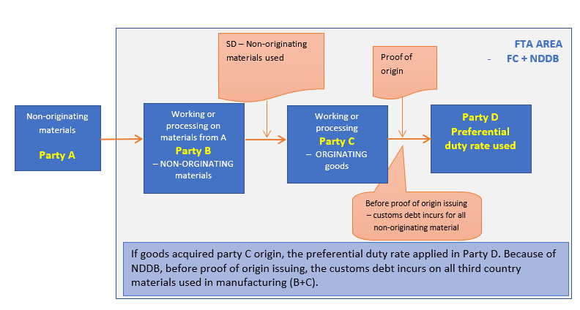

Слика 13: Целосна кумулација и поврат на царински давачки 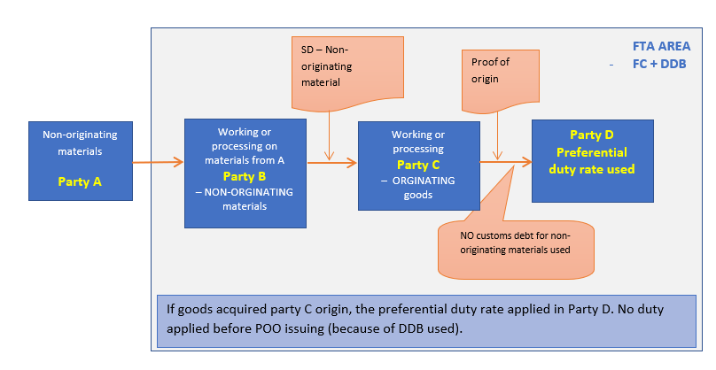

Како што е прикажано во горните примери, примената на целосна кумулација и ПЦД ги намали трошоците на производителот и овозможува поевтиниот производ да може да се пласира на пазарот.

Анекси:
- Прилог II – Содржина - по вклучувањето на Одлуката бр. 2/2017
- Постоечки алатки - веб-страници
- Образец за изјава од добавувач
- Образец за долгорочна изјава од добавувач

АНЕКС 1: Прилог II – Содржина – по вклучување на Одлука бр. 2/2017
Прилог II
Посебни одредби што отстапуваат од одредбите утврдени во Прилог I

СОДРЖИНА
Член1
Член 2
АНЕКС I Трговија помеѓу Европската Унија и учесниците во процесот на стабилизација и асоцијација на Европската Унија
АНЕКС II Трговија помеѓу Европската Унија и Народна Демократска Република Алжир
АНЕКС III Трговија помеѓу Европската Унија и Кралството Мароко
АНЕКС IV Трговија помеѓу Европската Унија и Република Тунис
АНЕКС V Сеута и Мелила
АНЕКС VI Заедничка декларација во однос на Кнежество Андора
АНЕКС VII Заедничка декларација во однос на Република Сан Марино
АНЕКС VIII Трговија помеѓу Република Турција и учесниците во процесот на стабилизација и асоцијација на Европската Унија
АНЕКС IX Трговија помеѓу Република Турција и Кралството Мароко
АНЕКС X Трговија помеѓу Република Турција и Република Тунис
АНЕКС XI Трговија помеѓу државите на ЕФТА и Република Тунис
АНЕКС XII Трговија во рамките на Договорот за слободна трговија меѓу медитеранско арапските земји (Агадир договор)
АНЕКС XIII Трговијата опфатена со Централноевропскиот договор за слободна трговија (ЦЕФТА), вклучувајќи ја Република Молдавија и учесниците во процесот на стабилизација и асоцијација на Европската Унија
АНЕКС A Изјава од добавувач за стоки кои биле подложени на обработка или преработка во Европската Унија, Алжир, Мароко или Тунис без добивање статус на преференцијално потекло
АНЕКС B Долгорочна изјава од добавувач за стоки што биле подложени на обработка или преработка во Европската Унија, Алжир, Мароко или Тунис без добивање статус на преференцијално потекло
АНЕКС C Изјава од добавувач за стоки што биле подложени на обработка или преработка во Алжир, Мароко, Тунис или Турција без добивање на статус на преференцијално потекло
АНЕКС D Долгорочна изјава од добавувач за стоки што биле подложени на обработка или преработка во Алжир, Мароко, Тунис или Турција без добивање статус на преференцијално потекло
АНЕКС E Изјава од добавувач за стоки што биле подложени на обработка или преработка во земја на ЕФТА или Тунис без добивање статус на преференцијално потекло

АНЕКС F Долгорочна изјава од добавувач за стоки што биле подложени на обработка или преработка во земја на ЕФТА или во Тунис без добивање статус на преференцијално потекло

АНЕКС G Изјава од добавувач за стоки што биле подложени на обработка или преработка во договорните страни на ЦЕФТА без добивање статус на преференцијално потекло
АНЕКС H Долгорочна изјава од добавувач за стоки што биле подложени на обработка или преработка во договорните страни на ЦЕФТА без добивање статус на преференцијално потекло

Член 1
Договорните страни можат во својата билатерална трговија да поднесат посебни одредби кои отстапуваат од одредбите утврдени во Прилог I.
Овие посебни одредби се утврдени во анексите кон овој прилог.
Член 2
Стоките со потекло од Сеута и Мелила, Андора и Сан Марино треба во дијагоналната трговија да се третираат како производи со потекло како што е наведено во член 3 од Прилог I, под услов сертификатот ЕУР-МЕД или изјавата за потекло ЕУР-МЕД да е издадена во земјата на потекло.

АНЕКС 2: Постоечки алатки – веб-страници

Веб-страници за царински давачки на земји членки и на земји кандидати:
- https://ec.europa.eu/taxation_customs/national-customs-websites_en
Европска комисија - Општи аспекти на преференцијално потекло
- https://ec.europa.eu/taxation_customs/business/calculation-customs-duties/rules-origin/general-aspects-preferential-origin_en
ПЕМ – Прирачник за корисникот:
- https://ec.europa.eu/taxation_customs/sites/taxation/files/resources/documents/customs/customs_duties/rules_origin/preferential/handbook_en.pdf
ПЕМ – Појаснувачки белешки
- https://publications.europa.eu/en/publication-detail/-/publication/123a0192-db5d-45cb-8a57-049576a66e86/language-en
ГД за ТРГОВИЈА – Правила за потекло
- http://trade.ec.europa.eu/tradehelp/basic-rules
- http://trade.ec.europa.eu/tradehelp/duty-drawback
- http://trade.ec.europa.eu/tradehelp/cumulation
СЦО - Потекло
- http://www.wcoomd.org/en/topics/origin.aspx
СЦО – Прирачник за правила на потекло:
- http://www.wcoomd.org/en/topics/origin/overview/origin-handbook.aspx
СЦО – Компендиум за потекло:
- http://www.wcoomd.org/-/media/wco/public/global/pdf/topics/origin/instruments-and-tools/guidelines/origin_compendium.pdf?db=web
СЦО – Инструменти и алатки:
- http://www.wcoomd.org/en/topics/origin/instrument-and-tools.aspx
СЦО - База на податоци за преференцијални трговски договори и правила за потекло:
- http://www.wcoomd.org/en/topics/origin/instrument-and-tools/database.aspx
СЦО –ПРАВИЛА ЗА ОЛЕСНУВАЊЕ НА ПРОЦЕСОТ НА ДОБИВАЊЕ СТАТУС НА ПОТЕКЛО - кумулација:
- https://findrulesoforigin.org/Glossary/accum

АНЕКС 3: Образец за Изјава од добавувач
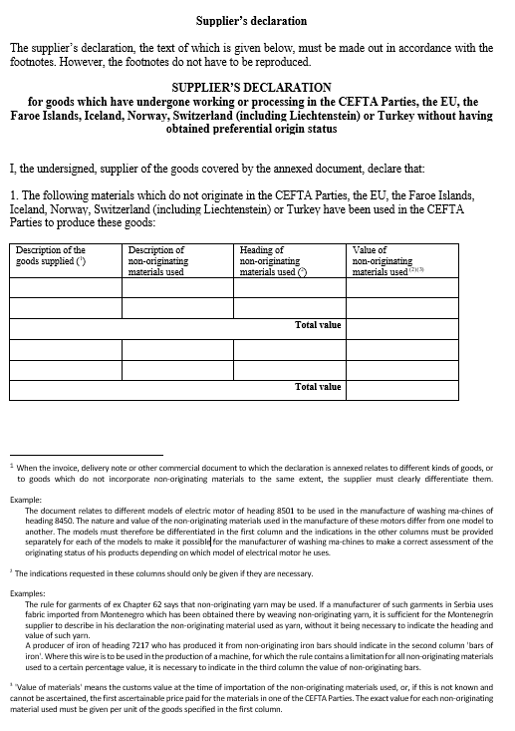

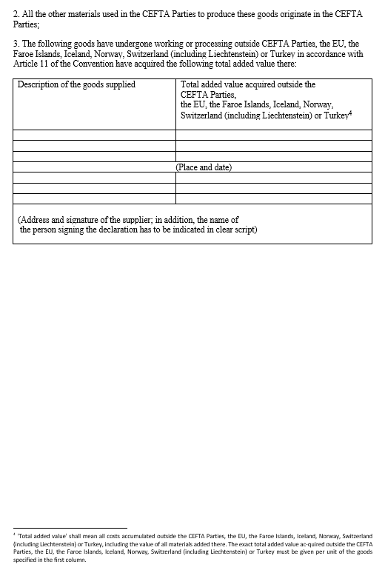

АНЕКС 4: Образец за Долгорочна изјава од добавувач
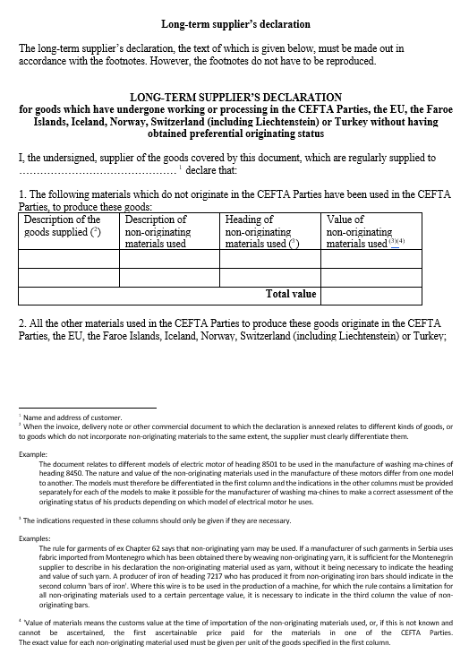

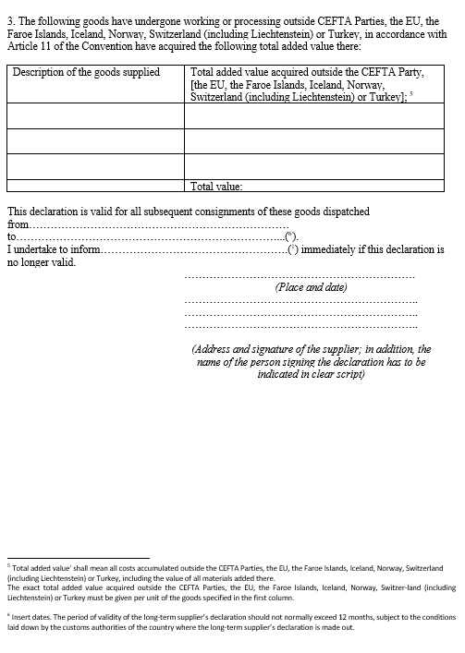

Сите детали за договорните страни на ЦЕФТА може да ги најдете на https://cefta.int/cefta-parties-2/
Кога текстот се однесува на оваа одлука имплицира повикување на Протокол Б (доколку не е поинаку напишано).
Одлука на Заедничкиот комитет на Централноевропскиот договор за слободна трговија бр. 3/2015 усвоена на 26 ноември 2015 година со која се изменува Одлуката на Заедничкиот комитет на Централноевропскиот договор за слободна трговија бр. 3/2013 во врска со Анекс 4 од Протоколот на Централноевропскиот договор за слободна трговија (ЦЕФТА 2006), за дефинирање на концептот на „производи со потекло“ и методи за административна соработка согласно член 14, став 1 и 3 усвоен на 20 ноември 2013 година.
Основни информации за ПЕМ Конвенцијата, вклучувајќи го и текстот, описот на главните одредби, матрица со државите што ја применуваат и меѓу кои е возможна кумулација на потекло, може да се најдат на: https://ec.europa.eu/taxation_customs/business/calculation-customs-duties/rules-origin/general-aspects-preferential-origin/arrangements-list/paneuromediterranean-cumulation-pem-convention_en#heading
„Службен весник на Европската Унија“ бр. L 54, од 26 февруари 2013 година, стр. 4.
Исланд, Лихтенштајн, Норвешка и Швајцарија
Процесот за стабилизација и асоцијација (ПСА) претставува политика на Европската Унија кон Западен Балкан, креирана со цел евентуално членство во ЕУ - https://ec.europa.eu/neighbourhood-enlargement/policy/glossary/terms/sap_en.
Алжир, Египет, Израел, Јордан, Либан, Мароко, Палестинската самоуправа, Сирија, Тунис и Турција
На пр., „Службен весник“ на ЕУ бр. 2018/C 325/06 од 14 септември 2018 година
Процесот на ревизија на ПЕМ Конвенција кој почна во 2013 година сè уште не е завршен. Предложениот текст во ревидираната ПЕМ Конвенција одржува дијагонална кумулација за сите производи и генерализирана целосна кумулација и поврат на царински давачки за сите производи освен за текстил и облека од поглавјата 50-63. За производите од поглавјата 50-63, таа овозможува можност за билатерална целосна кумулација и поврат на царински давачки. Договорните страни, исто така, имаат можност да ја прошират генерализираната целосна кумулација за нивниот увоз на производи од поглавјата 50-63.
Одлуката на ЦЕФТА со бр. 3/2015 беше појдовна точка за креирање на ова упатство.
При примената на дијагоналната кумулација, кон ПЕМ Конвенцијата, исто така, постои и третиот услов - објавување на можноста за кумулација во „Службен весник“ од страна на Комисијата.
Член 6 од ПЕМ Конвенцијата – недоволен степен на обработка или преработка или таканаречена минимална обработка или преработка.
За повеќе информации посетете го следниот линк - http://findrulesoforigin.org/Glossary/accum
Регионалната кумулација е форма на дијагонална кумулација. Таа им овозможува на производите со потекло од други држави од регионалната група да се сметаат како материјали со потекло од државата на производство.
Доколку обработката или преработката во договорната страна извозник вклучува материјали без потекло кои се доволно обработени или преработени (доколку се исполнат ППП од правилата на списокот), но, сепак, не ги надминуваат минималните операции, производот сè уште може да биде производ со потекло во државата извозник доколку додадената вредност во државата извозник (вклучувајќи и доволно обработени или преработени материјали без потекло) е повисока од вредноста на материјалите со потекло од друга држава со која е можна кумулација.
Дефиниција – „додадена вредност“ значи цената франко фабрика минус вредноста на царинските давачки за секој од вклучените материјали со потекло во други договорни страни со кои се применува кумулација. Доколку вредноста на царинските давачки не е позната или не може да се утврди, првата цена која може да се утврди за материјалите во договорната страна извозник се смета за важечка.
„Матрицата“ која укажува на протоколите/врските со Конвенцијата кои се применуваат меѓу различни партнерски држави е објавена во „Службениот весник на ЕУ“ и во други договорни страни и редовно се ажурира - видете 2018 / C 325/06 од 14 септември 2018 година.
 Оваа ознака не е во спротивност со позициите за статусот и е во согласност со Резолуцијата 1244/1999 на Советот за безбедност при ОН и Мислењето на МСП за Декларацијата за независност на Косово.
Досега, договорните страни на ЦЕФТА немаат употребено целосна кумулација. Во моментов ЕУ применува целосна кумулација со некои трговски партнери, како што се земјите од ЕЕА, некои земји од ЕПА, МАГРЕБ (Мароко, Алжир и Тунис), OЦT земјите (прекуокеански земји и територии), Канада, Јапонија ...
Во согласност со националните одредби. Вообичаено, постапката за увоз за облагородување им овозможува увезените суровини или полупроизведени стоки да бидат обработени за повторен извоз без услов произведувачите да плаќаат царински давачки и ДДВ за употребените материјали без потекло.
Член 10, исто така, вклучува т.н. клаузула за одобрување, односно потенцијална можност за поврат на царински давачки со државите членки на ЕУ и ЕФТА доколку е исполнет условот пропишан во член 10 (2).
Образец за изјава од добавувач - примерок - Прилог 1 од Одлуката 3/2015 на ЦЕФТА и анекс 3 од овој документ.
Образец за долгорочна изјава од добавувач - примерок - Прилог 2 од Одлуката 3/2015 на ЦЕФТА и анекс 3 од овој документ.
Идентични производи се оние производи кои во секој поглед соодветставуваат со оние опишани во описот на производот. Описот на производот на комерцијалниот документ што се користи за изработка на долгорочна изјава за повеќе пратки треба да биде доволно прецизен за јасно да го идентификува тој производ, но исто така и идентичните производи кои подоцна ќе бидат увезени со таквата долгорочна изјава.
Текстот од член 4 од Одлуката бр. 3/2015 на ЦЕФТА дава можност на царинската управа на една од државите потписнички на ЦЕФТА каде што е изготвена декларацијата за утврдување на условите, да може истите да се користат во подолг период.
Потенцијална можност
Вкупната максимална додадена вредност стекната надвор од договорните страни не смее да надмине 10% од цената на ЕКСВ на производот за кој ќе се бара статус на потекло (член 11 од ПЕМ конвенцијата).
Или други договорни страни на ЦЕФТА
Види точка 6 – Поврат на царински давачки
Правилото за двојна трансформација значи дека два значајни процеси во производството мора да се одвиваат во зона на договорни страни на ФТА.
Одлуката на Заедничкиот комитет на ПЕМ 2/2017 ќе биде дел од овие отстапувања
Предложената ревидирана ПЕМ Конвенција, исто така, вклучува можност за билатерално отстранување на ЗВЦД за ХС поглавја 50-63 за производи кои добиле статус на потекло со примена на билатерална целосна кумулација.
Види национална регулатива
Во моментов во ПЕМ Конвенцијата се користи ЗВЦД.
Истото ќе биде можно и во ревидираната ПЕМ Конвенција.

